Министерство образования и науки Республики Казахстан

КАЗАХСКИЙ НАЦИОНАЛЬНЫЙ УНИВЕРСИТЕТ ИМ. АЛЬ-ФАРАБИ

НАЦИОНАЛЬНАЯ НАНОТЕХНОЛОГИЧЕСКАЯ ЛАБОРАТОРИЯ ОТКРЫТОГО ТИПА

(ННЛОТ)

МРНТИ 29.19.22; 29.19.16

УДК 538.97;539.23;539.216.1

Номер госрегистрации 0118РК00158

Инв. номер

|  |  |
| --- | --- |
|  | «УТВЕРЖДАЮ»  Директор ННЛОТ  \_\_\_\_\_\_\_\_\_\_\_\_\_\_ М.М. Муратов  «\_\_\_\_\_» \_\_\_\_\_\_\_\_\_\_\_\_\_ 2018 г. |

ОТЧЕТ

О НАУЧНО-ИССЛЕДОВАТЕЛЬСКОЙ РАБОТЕ

**«**[СОЗДАНИЕ НОВЫХ КОМПОЗИТНЫХ МАТЕРИАЛОВ НА ОСНОВЕ УГЛЕРОДНЫХ СРЕД С НАНОЧАСТИЦАМИ МЕТАЛЛОВ ПЛАТИНОВОЙ ГРУППЫ](http://is.ncste.kz/object/view/31495)»

AP05131495

(промежуточный)

программа 217 «Развитие науки»

Приоритет: «Рациональное использование природных, в том числе водных ресурсов, геология, переработка, новые материалы и технологии, безопасные изделия и конструкции»

Научный руководитель,

к.ф.-м.н. А.П. Рягузов

подпись, дата

Алматы 2018

СПИСОК ОСНОВНЫХ ИСПОЛНИТЕЛЕЙ

|  |  |  |
| --- | --- | --- |
| Руководитель темы,  к.ф.- м.н. | \_\_\_\_\_\_\_\_\_\_\_\_\_ | А.П. Рягузов (ведение, заключение) |
| Исполнители темы: |  |  |
| МНС, магистр | \_\_\_\_\_\_\_\_\_\_\_\_\_ | Р.Р. Немкаева (раздел 1.1, 1.2) |
| МНС, магистр | \_\_\_\_\_\_\_\_\_\_\_\_\_ | М.М. Мырзабекова (раздел 1.1; 1.1.1) |
| Докторант | \_\_\_\_\_\_\_\_\_\_\_\_\_ | Ә.Р. Әсембаева (раздел 1.2; 1.2.2) |
| Инженер | \_\_\_\_\_\_\_\_\_\_\_\_\_ | В.Л. Цой (раздел 1.2) |
| Инженер | \_\_\_\_\_\_\_\_\_\_\_\_\_ | Н.М. Укитаева (раздел 1.2; 1.2.1) |
|  |  |  |
| Нормоконтролер | \_\_\_\_\_\_\_\_\_\_\_\_\_ | Ж.К. Калкозова |

РЕФЕРАТ

Жұмыс есебі 55 беттен, 26 суреттен, 1 кесте, 40 дерек көзінен, 2 қосымшадан тұрады.

АМОРФТЫ АЛМАЗТЕКТЕС КӨМІРТЕГІНІҢ ҚАБЫРШАҚТАРЫ, ГИБРИДИЗАЦИЯ, ИОНДЫ – ПЛАЗМАЛЫҚ МАГНЕТРОНДЫҚ БІРКЕЛКІ ТОЗАҢДАНДЫРУ (PVD), КОМБИНАЦИАЛАНҒАН НЫСАНА, ПАЛЛАДИЙДІҢ НАНОБӨЛШЕГІ, АТОМДЫҚ-КҮШТІК МИКРОСКОП, РАМАН СПЕКТРОСКОПИЯСЫ, ОПТИКАЛЫҚ СПЕКТРОСКОПИЯ.

Зерттеу объектісі аргон атмосферасында және тұрақты тоқта магнетрондық әдіспен синтезделген палладийдің нанобөлшектерімен модификацияланған алмазтектес көміртегінің аморфты қабыршақтары болып табылады. Көміртекті қабыршақтарды синтездеу төсеніш температурасы 50°С –дан төмен болғанда және палладийдің әр түрлі концентрациялары мен магнетронның иондық-плазмалық разряды қуатының 14 Вт-пен 20 Вт шамалары аралығындағы жүргізілді.

Жобаны жүргізудің берілген сатысындағы жұмыстың негізгі мақсаты жаңа қасиеттерді анықтау және көп мақсатта пайдалануға болатын жаңа материалдарды жасап шығару мақсатында, палладийдің оқшауланған нанобөлшектері бар композитті көміртектік материалдарды синтездеудің ғылыми және технологиялық негіздерін өңдеу болып саналады.

Палладийдің нанобөлшектерімен модификацияланған аморфты DLC қабыршақтары алғаш рет магнетрондық әдіспен синтезделді. Ионды-плазмалық тозаңдандырудың магнетрондық әдісі аморфты алмазтектес көміртекті қабыршақтарды синтездеудің өзге де көптеген әдістерінен ерекшелігі, ол әр түрлі дәрежеде гибридизацияланған көміртектік байланыстардың құрылымдық модификациясын жүргізуге мүмкіндік береді. Бұан бөлек, бұл әдіс комбинацияланған нысананы қолдана отырып синтезделіп жатқан қабыршақтарды қоспалармен легирлеуге мүмкіндік береді. Палладий–көміртегі атомдарына химиялық тұрғыдан инертті болып келетін және онымен химиялық байланыс түзбейтін, платина тобының элементі. Сондықтан синтездеу процессі барысында композитті DLC қабыршақтарында палладийдің оқшауланған нанобөлшектері түзіледі.

Синтездеудің бірдей термодинамикалық шарттарында палладий концентрациясы мен разряд қуатының өзгеруіне байланысты палладийдің нанобөлшектерінің қабыршақтардың құрылым мен электрондық қасиеттеріне әсерін зерттеу ждұмыстары жүргізілді. Электрондық, атомдық – күштік микроскопия және раман спетроскопиясы көмегімен жұқа көміртекті қабыршақтардың атомдық құрылысының және беткі қабатының микроскопиялық зерттеулері жүргізілді. Плазмалық разряд қуатынына және палладий концентрациясына байланысты sp2/sp3 гибритизация қатынасының тәуелділігі көрсетілді. а-С қабыршақтарында палладий концентрациясын 0- ден 1,44 ат.% - ға дейін жоғарылату кезінде тыйым салынған аумақтың оптикалық ені 1,53-тен 0,07 эВ-қа дейін кішірейетіні анықталды. Палладий концентрациясы 0,5 ат.%-дан жоғары болатын а-С<Pdх> қабыршақтарын тыйым салынған аумағының шамасы Eg<0,4эВ болатын, ені тар жартылайөткізгіштер қатарына жатқызсақ болады. Тыйым салынған аумағының енінің осындай өзгерістері тыйым салынған аумақтың ішкі бөлігіндегі күйлердің тығыздығын жоғарылататын, sp2 түйіндері концентрациясының өзгеруімен байланысты. Оны рамандық талдаулармен жақсы сәйкес келетіндігінен байқауға болады.

Алынған нәтижелердің ғылыми жаңалығы болып өткізгіштіктің перколяциондық механизімі және тыйым салынған аймақтың енінің сызықтық емес өзгерістері орын алатын, әр түрлі дәрежеде гибридизацияланған С-С байланыстары бар аморфтық DLC көміртекті матрицаларында оқшауланған палладийдің нанобөлшектері бар жаңа наноөлшемді композиттік қабыршақтарының синтезделуі саналады.

Қабыршақтарды синтездеудің магнетрондық әдісінің өндірісте эффективті түрде қолданылуы белгіленген қасиеттерге ие көміртекті қабыршақтардың негізінде жасалған жаңа композитті материалдарды өндіруді жеңілдетеді.

Алынған нәтижелер алдын ала белгіленген қасиеттерге ие жаңа қондырғылар мен құрылғылар жасауда қолданылуына болады.

Берілген «Платина тобының металлдарының нанобөлшектері бар көміртекті орталар негізінде жасалған жаңа композитті материалдар жасау» жобасы Алматы қаласы, әл-Фараби 71 мекен-жайы бойынша орналасқан, әл-Фараби атындағы Қазақ Ұлттық университетінің физика-техникалық факультетіндегі ашық түрдегі ұлттық – ғылыми нанотехнологиялық зертханасында жүргізіледі. Зертхана 400 кв. метр аумақты алып жатыр.

РЕФЕРАТ

Отчет содержит 55 с., 26 рис., 1 таб., 40 источников, 2 приложения.

ПЛЕНКИ АМОРФНОГО АЛМАЗОПОДОБНОГО УГЛЕРОДА, ГИБРИДИЗАЦИЯ, МАГНЕТРОННОЕ ИОННО-ПЛАЗМЕННОЕ СО-РАСПЫЛЕНИЕ (PVD), КОМБИНИРО-ВАННАЯ МИШЕНЬ, НАНОЧАСТИЦА ПАЛЛАДИЯ, АТОМНОСИЛОВАЯ МИКРОСКО-ПИЯ, РАМАНОВСКАЯ СПЕКТРОСКОПИЯ, ОПТИЧЕСКАЯ СПЕКТРОСКОПИЯ.

Объектами исследования являются аморфные алмазоподобные углеродные пленки модифицированные наночастицами паладия синтезированные магнетронным методом на постоянном токе в атмосфере аргона. Синтез углеродных пленок осуществлялся при температурах подложки менее 50°С и при разных концентрациях палладия в интервале мощности ионно-плазменного разряда магнетрона от 14Вт до 21Вт.

На данном этапе выполнения проекта основной *Целью работы* является разработка научных и технологических основ синтеза композитных углеродных материалов с изолированными наночастицами палладия, для выявления новых свойств и создания новых материалов многоцелевого назначения.

Аморфные алмазоподобные углеродные (DLC) пленки, модифицированные наночастицами палладия, были впервые синтезированы магнетронным методом. Магнетронный метод ионно-плазменного распыления, в отличие от многих других используемых методов синтеза аморфных алмазоподобных углеродных пленок, позволяет осуществлять структурную модификацию углеродных связей с различной степенью гибридизации. Кроме этого, этот метод, позволяет производить легирование примесью синтезируемых пленок с использованием комбинированной мишени. Палладий, элемент платиновой группы химически инертный к атомам углерода и не организует с ними химической связи. Поэтому в процессе синтеза формируются изолированные наночастицы палладия в DLC пленке.

Были проведены работы по выявлению влияния наночастиц палладия на структуру и электронные свойства от концентрации палладия и мощности разряда при одинаковых термодинамических условиях синтеза. Проведены исследования микроскопии поверхности и атомной структуры тонких углеродных пленок методами электронной и атомно-силовой микроскопией и рамановской спектроскопией. Показана зависимость соотношения sp2/sp3 гибридизации связей от концентрации палладия и мощности плазменного разряда. Выявлено, что при увеличении концентрации палладия в а-С пленках от 0 до 1,44 ат.% оптическая ширина запрещенной зоны уменьшается от 1,53 до 0,07 эВ. При концентрации палладия более 0,5 ат.% а-С<Pdх> пленки можно отнести к узко-зонным полупроводникам с шириной запрещенной зоны Eg<0,4эВ. Такое изменение ширины запрещенной зоны связано с изменением концентрации sp2 узлов, которые увеличивают плотность состояний внутри запрещенной зоны. Это хорошо согласуется с рамановскими исследованиями структуры.

*Научная новизна* полученных результатов состоит в синтезе новых композитных наноразмерных пленок с изолированными наночастицами палладия в аморфной DLC углеродной матрице с различной степенью гибридизации С-С связей, с нелинейным изменением ширины запрещенной зоны и перколяционным механизмом проводимости.

Магнетронный метод синтеза пленок эффективно используется в промышленности, что упрощает в дальнейшем производство новых композитных материалов на основе нано-структурированных углеродных пленок с заданными свойствами.

Полученные результаты могут быть использованы для создания новых устройств и приборов с заданными свойствами.

Данный проект «[Создание новых композитных материалов на основе углеродных сред с наночастицами металлов платиновой группы](http://is.ncste.kz/object/view/31495)» выполняется в Национальной нанотехнологической лаборатории открытого типа Казахского национального университета им. аль-Фараби по адресу: г. Алматы, пр. аль-Фараби 71, физико-технический факультет. Лаборатория занимает 400 кв. метров.

СОДЕРЖАНИЕ

|  |  |
| --- | --- |
| ОПРЕДЕЛЕНИЯ | 8 |
| ОБОЗНАЧЕНИЯ И СОКРАЩЕНИЯ | 10 |
| ВВЕДЕНИЕ | 11 |
| 1 ИЗУЧЕНИЕ СТРУКТУРЫ И ФИЗИЧЕСКИХ СВОЙСТВ КОМПОЗИТНЫХ УГЛЕРОДНЫХ МАТЕРИАЛОВ СИНТЕЗИРОВАННЫХ ПРИ РАЗЛИЧНОЙ УДЕЛЬНОЙ МОЩНОСТИ ИОННО-ПЛАЗМЕННОГО РАЗРЯДА И КОНЦЕНТРАЦИИ ПАЛЛАДИЯ | 15 |
| 1.1 Синтез композитных тонких пленок a-C<Pdx> при различных концентрациях палладия и постоянной удельной мощности ионно-плазменного разряда | 16 |
| 1.1.1 Изучение оптических спектров пропускания в a-C<Pdx> пленках | 27 |
| 1.1.2 Исследование перколяционной проводимости в a-C<Pdx> пленках | 29 |
| 1.2 Синтез композитных тонких пленок a-C<Pdx> при различных значениях удельной мощности ионно-плазменного разряда и постоянной концентрации палладия | 32 |
| 1.2.1 Оптические спектры пропускания в a-C<Pdx> пленках с различной степенью гибридизации связей | 41 |
| 1.2.2 Изучение электропроводности в a-C<Pdx> пленках синтезированных при различной удельной мощности плазменного разряда | 44 |
| ЗАКЛЮЧЕНИЕ | 47 |
| СПИСОК ИСПОЛЬЗОВАННЫХ ИСТОЧНИКОВ | 49 |
| ПРИЛОЖЕНИЕ А | 52 |
| ПРИЛОЖЕНИЕ Б | 53 |

ОПРЕДЕЛЕНИЯ

В настоящем отчете по НИР применяют следующие термины с соответствующими определениями.

*Модифицирование* - (от лат. *modus — мера, вид, образ, преходящее свойство* и лат. *facio — делать*), преобразование, видоизменение чего-либо с приобретением новых свойств. Модификации — качественно различные состояния или разновидности чего-либо.

*Нанонаука* – система знаний, основанная на описании, объяснении и предсказании свойств материальных объектов с нанометровыми характеристическими размерами или систем более высокого метрического уровня, упорядоченных или самоупорядоченных на основе наноразмерных элементов.

*Нанообъект* – материальный объект (естественный или созданный средствами нанотехнологий), имеющий, по крайней мере, по одному из измерений линейный размер от 1 нм до 100 нм.

*Нанотехнология* – совокупность методов и процессов, включающие необходимый этап манипуляции с веществом на молекулярном (атомном) уровне, позволяющие создавать материалы, устройства и технические системы, функционирование которых определяется наноструктурой, т.е. ее упорядоченными фрагментами размерами от 1 до 100 нм. Эти системы могут обладать совершенно новыми физическими и химическими характеристиками, в результате чего их свойства будут отличаться как от свойств отдельных атомов и молекул, так и от свойств массивного материала. (*Формулировка Технического комитета 229 ИСО*)

*Наночастица* – согласно международной конвенции IUPAC, предельный (максимальный) размер наночастиц соответствует 100 нм, при данных размерах вещества проявляются новые свойства, отличные от свойств объемной фазы.

*Наноструктуры* – синтезированные молекулярные структуры разного уровня: одномерные, двумерные, трехмерные, фрактальные и всевозможные их комбинации, при этом их определяют по составу, по размерности (протяженности) и по способу получения.

Тонкие пленки – покрытия, определяемые малой величиной отношения толщины пленки к линейному размеру поверхности. Например: значения данной величины должны быть меньше 0,001 по отношению к длине поверхности в 1 см.

*PVD технология* – (Physical vapor deposition) технология синтеза тонких пленок методом ионно-плазменного распыления исходного состава.

*Химический состав* – совокупность компонентов, из которых состоит вещество (материал). Под компонентом понимают химический элемент, химическое соединение, радикал, изотоп и т.д.

*Электронные свойства* – свойства определяемые плотностью распределения электронных состояний энергетического спектра, при этом вероятность обнаружения электронов подчиняется распределению Ферми и их энергетическое состояние определяется уравнением Шредингера решением которого является собственная волновая функция электрона. От плотности распределения электронов энергетического спектра зависят физические, оптические, фотоэлектрические и электрические свойства твердых тел.

ОБОЗНАЧЕНИЯ И СОКРАЩЕНИЯ

В настоящем отчете о НИР применяют следующие обозначения и сокращения.

*р* - давление газа или импульс электрона;

*Тsub* - температура подложки;

*Pd* - мощность ионно-плазменного разряда;

U - напряжение между анодом и катодом магнетрона;

- индукция магнитного поля магнетрона;

α - коэффициент поглощения света;

*d* - толщина пленки;

*D* - диаметр наночастицы;

λ - длина волны де Бройля;

*m*\* - эффективная масса электрона;

*Е* - энергия электрона;

*h* - постоянная Планка;

DLC пленки – (Diamond-like carbon) алмазоподобные углеродные пленки;

PVD - (physical vapor deposition) физическое вакуумное осаждение;

КРС - комбинационное рассеяние света (рамановская спектроскопия);

АСМ - атомно-силовая микроскопия;

а-С - аморфный углерод;

Ar - газ аргон.

ВВЕДЕНИЕ

В прошлом столетие огромный интерес был проявлен к сверхмелкозернистым материалам и дисперсным порошкам металлов, т.к. из них можно было получать методами порошковой металлургии детали для различных областей техники. Это существенно удешевляло их производство. Кроме этого, было замечено, что при уменьшении размеров частиц меньше определенной величины, существенно менялись свойства порошков. Последние три десятилетия, развитие физики конденсированного состояния вещества характеризуется проведением исследований не массивных кристаллов, а тонких пленок, многослойных тонкопленочных систем, проводящих нитей и кристаллитов малых размеров [1-6]. Как сказал лауреат Нобелевской премии Ричард Фейнман - мир малых форм таит в себе много новых свойств и явлений, которые не проявляются в макромире [7]. В таких системах существенно меняется состояние электрона и как следствие изменяются электронные свойства вещества. Эти новые свойства связаны с проявлением размерных эффектов. Наиболее кардинальной перестройкой свойств отличаются квантово-размерные структуры, в которых свободные носители заряда локализованы в области с размерами порядка длины волны де Бройля,

$λ=\frac{h}{\sqrt{2m^{*}E}}$.

Это приводит к изменению фундаментальной характеристики электронной системы - ее энергетического спектра. Спектр электронов становится дискретным в области, размеры которой соизмеримы с длиной волны де Бройля. При этом если движение ограничено вдоль одного или двух направлений, то могут меняться лишь одна или две компоненты импульса электронов и дырок, в результате чего носители ведут себя как двумерный или одномерный газ. Квантовые структуры, в которых движение носителей ограничено во всех трех направлениях, напоминают искусственные атомы. Здесь энергетический спектр является чисто дискретным. Новые эффекты появляются, когда размер наночастиц не превышает 100 нм и наиболее отчетливо наблюдаются при размерах менее 10 нм.

Квантово-размерные структуры обладают целой совокупностью уникальных свойств, весьма далеких от того, что можно наблюдать в системе обычных, трехмерных электронов и дырок. Такие структуры могут служить основой для создания новых типов полупроводниковых приборов, в первую очередь для опто- и наноэлектроники.

Условная классификация материалов приведена на рисунке 1. Откуда видно, что в область наночастиц входят молекулярные кластеры, икосаэдрические кластеры и

нанокристаллические материалы.

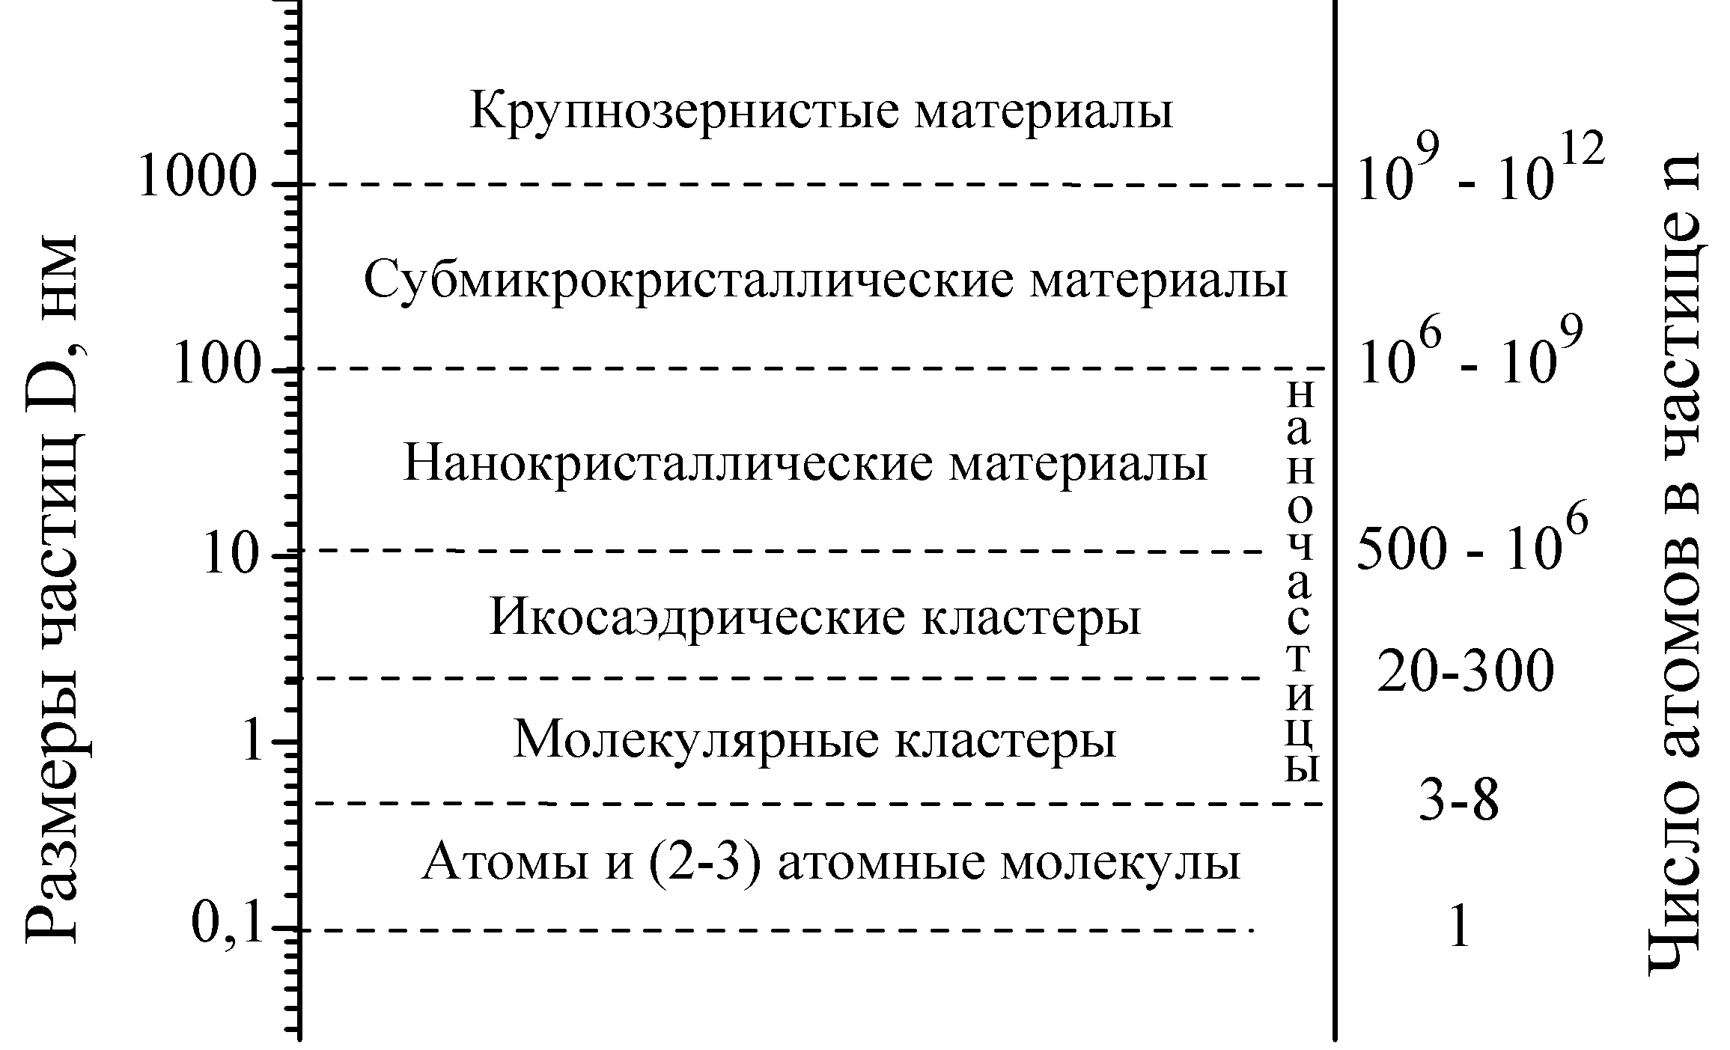

Рисунок 1 – Классификация материалов по размеру D частиц

Поверхность изолированных наночастиц вносит большой вклад в их химические и физические свойства. Различие в термодинамических функциях на границе раздела фаз, вызванное влиянием поверхностной энергией, приводит к размерным эффектам термодинамических величин. Так, например, влияние поверхностной энергии определяет термодинамические условия фазовых превращений. В наночастицах могут возникать фазы, которые не существуют в массивном состоянии. При уменьшении размеров частиц вклад поверхностной энергии в свободную энергию частицы увеличивается. Поэтому, фаза наночастицы может быть более устойчива и отлична от фазы массивного состояния. Это происходит из-за деформации кристалла, которая скорее приводит к уменьшению полной энергии состояния частицы и связано с уменьшением поверхностной энергии. Уменьшение энергии может быть вызвано изменением кристаллической структуры. Поверхностная энергия минимальна для плотноупакованных структур, поэтому для наночастиц наиболее предпочтительны гранецентрированная кубическая (ГЦК) структура или гексагональная плотноупакованная (ГПУ) структура [4, 8]. Нужно отметить, что наноматериалы не всегда могут существовать в кристаллической фазе. Уменьшение размеров наночастиц может приводить к потере кристаллической структуры, например у таких веществ, как Fe, Cr, Cd, Se и появлению у них аморфной структуры [9, 10]. Также к наночастицам с аморфной структурой можно отнести различные молекулярные органические соединения. Как видно из рисунка 1 количество атомов в наночастице может меняться от 2 до 109.

Минимальное число атомов в кластере равно 2, а верхняя граница числа атомов в наночастице определяется таким числом, когда добавление следующего атома не приводит к изменению свойств наночастицы.

Для каждой икосаэдрической частицы можно найти частицу – двойник со структурой ГЦК решетки. Согласно численным расчетам [11, 12] энергия 13 атомного икосаэдра на 17% ниже энергии ГЦК кластера, при этом ГЦК кластеры самопроизвольно переходят в икосаэдрическую форму. Рост числа атомов в кластере приводит к увеличению энергии упругой деформации и при определенном размере частицы рост упругой энергии начинает превышать поверхностную энергию, следствием чего происходит дестабилизация икосаэдрической структуры. Т.е. есть критический размер, при котором икосаэдрические структуры не стабильны и формирующаяся структура наночастицы переходит в кубическую или гексагональную структуру. ГЦК или ГПУ структуры характерны для частиц размеры, которых больше 10 нм.

Нанонаука и нанотехнологии охватывают огромный спектр исследований в различных областях жизнедеятельности человека. В тоже время огромное внимание отводится получению и исследованию свойств изолированных металлических наночастиц. Как уже выявлено, металлические наночастицы обладают рядом уникальных свойств связанных, прежде всего с проявлением определенных квантово-размерных эффектов. Такие как перколяционный механизм проводимости и проявление нелинейных оптических свойств - поверхностного и объемного плазмонного резонансного поглощения [13, 14]. Кроме этого в наноразмерной области существенно изменяются теплопроводность и магнитные свойства наночастиц, реакционные и каталитические свойства [15]. Разнообразие свойств наночастиц отличных от свойств массивных образцов расширяет область их применения и создания новых композитных материалов и устройств.

Наиболее ярко, свойства металлических наночастиц, проявляются при размерах менее 10 нм [13-17], их еще называют нанокластеры. Размер сферического нанокластера можно определить по следующей формуле: *D*N=*D*o*N*1/3, где *D*o - диаметр атома, *N* - число атомов. Если *N*= 106 атомов и *D*o= 1Å, то *D*N=215 Å =9,95 нм. При размерах наночастиц менее 100 нм меняется состояние электронной подструктуры и электрон проявляет себя не как частица, которая обладает зарядом и массой, а как волна, которая переносит энергию *E*=*hν*. Переход электрона к волновому характеру поведения определяется размером наночастицы и он не одинаковый для разных веществ. Такое изменение состояния электрона определяет проявление новых свойств наноразмерного мира. Кроме этого на формирование структуры наночастицы и состояние электронов может существенно влиять среда, в которой находиться наночастица.

Существует большое количество различных методов синтеза наночастиц, которые делятся на физические и химические методы. К физическим методам можно отнести такие, как электровзрывной метод [18, 19], осаждение на основе ионной имплантации с использованием плазмы [20], плазменно-лучевое осаждение, осаждение в плазме газового СВЧ- разряда с электронным циклотронным резонансом [21, 22] и др.. К химическим методам относятся - химическое разложение металлокомплексных соединений [23], методы коллоидной химии и золь-гель технологий [24, 25] и др.. При этом получение *изолированных* нанокластеров в определенной полупроводящей или диэлектрической среде наиболее важно потому, что проявление индивидуальных уникальных свойств возможно только в изоли-рованном состоянии.

При выполнении проекта был использован магнетронный метод ионно-плазменного со-распыления комбинированной мишени из графита и частиц палладия. Данный метод широко используется в производстве модифицированных тонких пленок как технологичный и имеющий достаточно большой выбор термодинамических и кинетических параметров определяющих условия синтеза нанокластеров в углеродной матрице. Было показано, что условия синтеза (различие в мощности ионно-плазменного разряда) и концентрация наночастиц палладия существенно влияют на формирование структуры углеродной матрицы. Проведены исследования молекулярной структуры модифицированных углеродных пленок. Показано влияние атомной структуры синтезируемых пленок на оптические свойства а-С<Pd> пленок, которые определяются диэлектрической проницаемостью и коэффициентом экстинкции. Нужно отметить, что существует достаточно большой класс химических элементов, которые не образуют химических связей с углеродом, поэтому матрица из атомов углерода удачно подходит для создания *именно* *изолированных* наночастиц из некарбидообразующих металлов. Понимание сути физической природы наночастиц, ее особенностей и различных проявлений необходимо для определения их дальнейшего применения в различных устройствах и новых материалах.

1 ИЗУЧЕНИЕ СТРУКТУРЫ И ФИЗИЧЕСКИХ СВОЙСТВ КОМПОЗИТНЫХ УГЛЕРОДНЫХ МАТЕРИАЛОВ СИНТЕЗИРОВАННЫХ ПРИ РАЗЛИЧНОЙ УДЕЛЬНОЙ МОЩНОСТИ ИОННО-ПЛАЗМЕННОГО РАЗРЯДА И КОНЦЕНТРАЦИИ ПАЛЛАДИЯ

Открытие новых аллотропических форм углерода показало отличие структуры и существенное различие в электронных свойствах [26]. Так, например, нанотрубки могут обладать полупроводниковыми или металлическими типами проводимости в зависимости от структуры и хиральности. Фундаментальные исследования свойств графена показали возможность его широкого применения в различных тонкопленочных электронных схемах опто- и наноэлектроники. Кроме этого, особый интерес вызвали некристаллические структуры, а именно аморфный алмазоподобный углерод. DLC пленки получили широкое применение в качестве прочных и антифрикционных покрытий для жестких дисков памяти и других различных устройств. В настоящее время ведутся исследования по модифицированию электронных свойств DLC пленок путем варьирования условиями синтеза или добавлением легирующей примеси. Особый интерес вызывают такие свойства как инертность к химическому взаимодействию атомов углерода с атомами других химических элементов. Одним из таких атомов является палладий.

Палладий единственный элемент из группы переходных металлов, который имеет полностью заполненную внешнюю оболочку из 18 электронов. Этим и объясняется его химическая инертность при нормальных условиях. В то же время он обладает свойствами катализатора и есть ряд химических процессов, которые идут только в присутствии атомов палладия. В непосредственное взаимодействие с углеродом палладий не вступает при нормальных условиях. Химическая связь между этими элементами образуется только при высоких температурах, выше 800°С, и дополнительных энергетических воздействиях. При таких условиях химическая связь между углеродом и палладием образуется менее чем у 5% атомов, от общего количества атомов палладия участвующих в процессе карбонизации. Свойства палладия, как и его структура в углеродной матрице, фактически не изучены.

Были проведены работы по синтезу наночастиц палладия в нанопористых структурах углерода, приготовленных методами порошковой технологии из карбида бора C(B4C)B и карбида кремния C(SiC) [27]. Получение образцов нанопористых объемных углеродных структур с наночастицами палладия методом, описанным в работе [27], является длительным и затратным процессом. В то же время, для современных технологий в области наноструктур важны знания о свойствах наноструктурированных алмазоподобных углеродных пленок. Наночастицы могут быть активными участниками в формировании новых модифицирован-ных DLC структур с новыми функциональными свойствами.

* + 1. Синтез композитных тонких пленок a-C<Pdx> при различных концентрациях палладия и постоянной удельной мощности ионно-плазменного разряда

Синтез DLC а-С<Pdx> пленок осуществлялся методом ионно-плазменного магнетронного со-распыления комбинированной мишени в атмосфере аргона. Чистота используемых веществ в синтезе газа аргон (99,999%), углеродной мишени (99,999%), палладия (99,9%). Параметры синтеза а-С<Pdx> пленок точно контролировались и были следующие: мощность ионно-плазменного разряда 15,75 Вт, давление газа аргон в рабочем объеме составляло 0,7 Па и температура подложки не превышала 40°С. DLC а-С<Pdx> пленки синтезировались на кремниевых (100) и на кварцевых пластинах одновременно. Концентрация палладия в а-С пленках определялась метод энергодисперсионной рентгеновской спектроскопии (EDS) на устройстве EDAX (AMETEC Materials Analysis Division, USA) и изменялась от 0,09 ат.% до 1,44 ат.% (Таблица 1). На рисунке 2 приведен спектр EDS характеризующий элементный состав синтезируемых пленок. При малых мощностях плазменного разряда синтезируемые а-С пленки по своей структуре алмазоподобные с высоким удельным сопротивлением ~107 Ом·см. Поэтому для определения концентрации палладия в а-С пленках EDS методом использовали образцы, синтезированные на кремниевых подложках. Как видно из рисунка 2(а, б), атомы других веществ не обнаружены. Толщина пленок определялась на свежем сколе кремниевой пластины на установке растрового электронного микроскопа Quanta 200i 3D (FEI Company, USA). Толщина пленок изменялась в диапазоне от 50 до 80 нм в зависимости от концентрации палладия. На рисунке 3(а) показан пример определения толщины пленки. Кроме этого, сканирование поверхности на электронном микроскопе (рисунок 3б) показало, что частицы Pd имеют сферическую форму и максимальный размер ~60 нм.

Таблица 1− Значения концентрации палладия в а-С<Pd> пленках в (ат.%)

|  |  |  |  |  |  |  |  |  |  |  |
| --- | --- | --- | --- | --- | --- | --- | --- | --- | --- | --- |
| № | 1 | 2 | 3 | 4 | 5 | 6 | 7 | 8 | 9 | 10 |
| XPd | 0,0 | 0,09 | 0,19 | 0,24 | 0,41 | 0,48 | 0,59 | 0,97 | 1,16 | 1,44 |

Методом атомно-силовой микроскопии (АСМ) на установке Solver Spectrum (NT-MDT, Russia) проводили исследование структуры поверхности синтезируемых пленок. Сканирование поверхности а-С<Pdx> пленок осуществлялось полуконтактным методом посредством зонда NSG01 с радиусом закругления 10 нм. Кроме этого, используя метод отображения фазового контраста, выявлено, что поверхность синтезируемых пленок

|  |  |
| --- | --- |
| Spcgenmaps | Spcgenmaps |
| а) | б) |

а) XPd=0 ат.%, б) XPd=1,44 ат.%

Рисунок 2 ‒ Определение концентрации палладия в а-С пленках

|  |  |
| --- | --- |
| D:\Документы\2018\Данные\SEM\10.04.18\Pd 4\5_011.tif | D:\Документы\2018\Данные\SEM\10.04.18\Pd 10\2_002.tif |
| а) | б) |

а) Профиль свежего скола кремниевой пластины с а-С<Pd> пленкой,

б) поверхность пленки с наночастицами Pd

Рисунок 3 ‒ СЭМ изображение а-С<Pdх> пленок

неоднородна по химическому составу и содержит наночастицы палладия. Для более детального изучения размеров наночастиц палладия и глобул применили программу «Threshold method of grains analysis» и провели оценку их распределения по размерам.

На рисунке 4 показана атомно-силовая микроскопия поверхности а-С<Pdx> пленок, откуда видно, что структура пленок глобулярная и размеры глобул зависят от содержания палладия. Кроме этого, перепад высоты рельефа поверхности, определяемый размерами глобул и наночастицами палладия существенно отличаются в синтезируемых пленках. Это хорошо видно из значений по шкале справа от рисунка.

На рисунке 5 наглядно показан профиль поверхности вдоль направления сканирования для четырех различных концентраций палладия. Из рисунка 5(а) видно, что при отсутствии примеси (XPd=0,0ат.%) структура пленок формируется глобулами из атомов углерода, которые имеют максимальный диаметр ~70 нм. а-С пленка имеет пористую поверхность с перепадами высоты между глобулами до 4 нм и расстоянием между ними от 10 нм до 300 нм. Добавление наночастиц палладия в углеродную матрицу существенно меняет рельеф поверхности синтезируемых углеродных пленок. Как видно из рисунка 5(б) при концентрации палладия XPd=0,19 ат.% перепад по высоте углеродной матрицы существенно уменьшился.

|  |  |
| --- | --- |
| D:\Документы\2018\Данные\АСМ\02.04.18Pd(0)\3_3 topo.jpeg | D:\Документы\2018\Данные\АСМ\Pd(10)\Pd (10)\3_3 topo.jpeg |
| а) | б) |

а) без примеси Pd и б) с примесью XPd=1,44 ат.%

Рисунок 4 ‒ АСМ поверхности DLC а-С пленки

Это связано с уменьшением размеров глобул из атомов углерода и как видно из рисунка 5 (б, в, г) изменение по координате Z составляет ~ 1 нм. Присутствующий на рисунке 5(б) пик с размерами по Z= 6 нм и диаметром у основания ~100 нм, скорее относится к наночастице палладия. Дальнейшее увеличение концентрации Pd приводит к уменьшению размеров наночастиц палладия и это хорошо видно на рисунках 5(в) и 5(г). Пленки с концентрацией XPd=1,44 ат.% имеют перепад по высоте ~ 3 нм. Наибольшее изменение по координате Z и с максимальным размером у основания ~60 нм возможно связано с размерами наночастиц палладия. Подтверждением существования наночастиц палладия может дать метод отображения фазового контраста. Данный метод, показывает, как сильно происходит диссипация энергии взаимодействия кончика зонда с поверхностью исследуемой пленки. Это в первую очередь отразится на изменении фазы колебания зонда при прохождении границы между поверхностью вещества матрицы и вещества с отличающимся поверхностным потенциалом Леонарда-Джонсона. Поэтому наблюдается фазовый контраст на границе матрица – наночастица палладия.

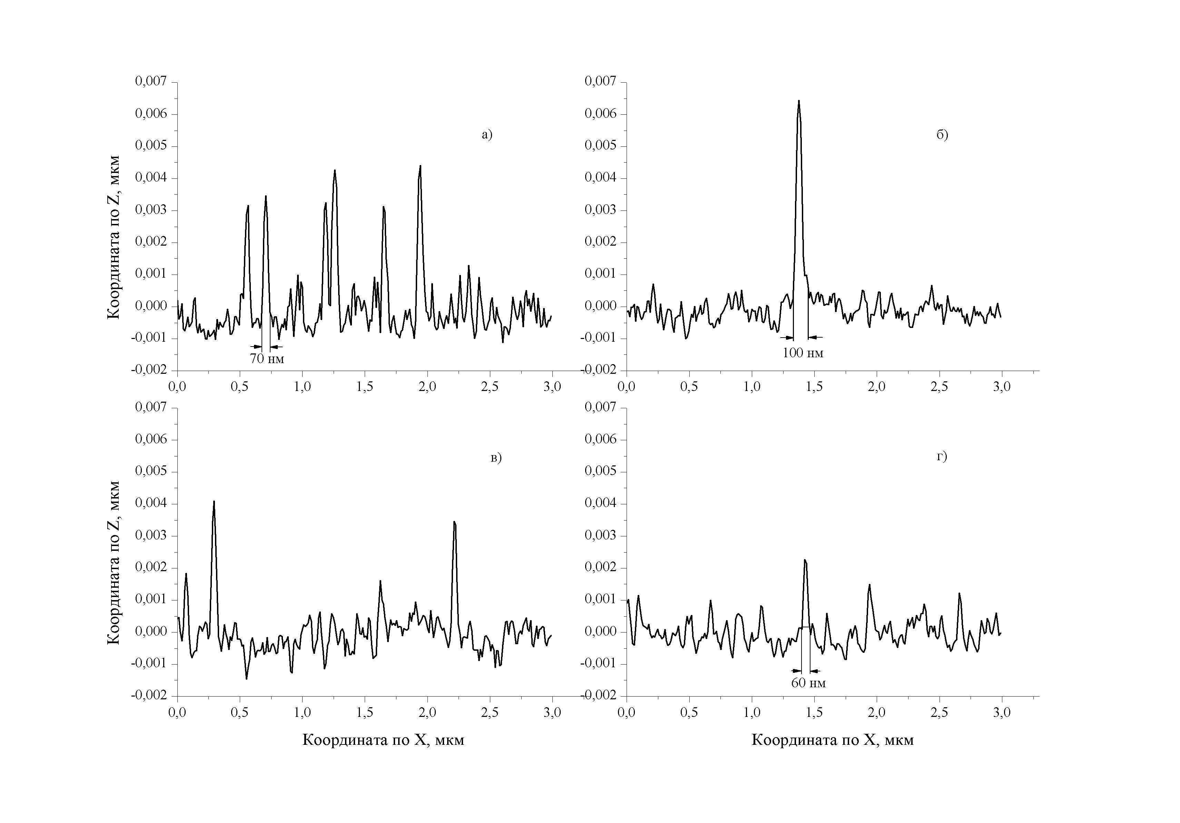

а) XPd=0,0 ат.%, б) XPd=0,19 ат.%, в) XPd=0,97 ат.%, г) XPd=1,44 ат.%

Рисунок 5 ‒ Изменение рельефа поверхности вдоль произвольно выбранного

направления сканирования по Х

На рисунке 6 представлены снимки, отображающие фазовый контраст в DLC а-C<Pdx> пленках. На рисунке 6(а) при XPd=0,0 ат.% не видно существенного различия в цвете с небольшими потемнениями, что скорее связано с порами на поверхности пленки. Такое изображение изменение фазы в колебании зонда можно отнести к незначительному и можно

|  |  |
| --- | --- |
|  |  |
| а) | б) |
| D:\Документы\2018\Данные\АСМ\Pd(6)\3_3_phase_2.jpeg | D:\Документы\2018\Данные\АСМ\Pd(10)\Pd (10) 3_3 phase light_3.jpeg |
| в) | г) |

а) XPd=0,0 ат.%, б) XPd=0,19 ат.%, в) XPd=0,97 ат.%, г) XPd=1,44 ат.%

Рисунок 6 ‒ Отображение фазового контраста в полуконтактном методе АСМ

говорить об однородности вещества поверхности пленки. Существенно иная картина наблюдается на рисунке 6 (б, в и г). Как видно из рисунков на достаточно светлом фоне обнаруживаются темные с четкими границами точки. Концентрация этих темных точек зависит от концентрации палладия в пленке. Атом палладия имеет на 40 электронов больше,

чем атом углерода, поэтому потенциал взаимодействия атомов зонда с атомами палладия и углерода будет существенно отличаться, что и приводит к резкому контрасту в изображении. Этот контраст зависит от сдвига фазы колебания зонда, которая напрямую зависит от энергии диссипативного взаимодействия зонда с образцом согласно закону $sin(φ)\sim \frac{E}{πkA}$, где *Е* – энергия восполняющая потери при диссипативном взаимодействии, *А* и *k*  – амплитуда колебаний кантилевера и постоянная Больцмана, соответственно. Таким образом, на рисунке 6 (б, в, г) мы наблюдаем распределение наночастиц палладия на поверхности углеродной пленки. Стоит обратить внимание, что при максимальной исследуемой концентрации палладия в данной работе, а именно при XPd=1,44 ат.% наночастицы палладия распределяются более равномерно по поверхности с примерно одинаковым размером ~20 нм и сферической формой.

Используя программу «Threshold method of grains analysis» мы оценили размеры частиц, формирующие структуру а-С<Pdx> пленок. Более конкретно говорить о размерах наночастиц и глобул не имеет смысла, т.к. программа не разделяет на частицы палладия или углерода.

На рисунке 7 приведены результаты оценки линейных размеров частиц и их количество для четырех различных концентраций. Программа ограничила интервал определения размеров и показала наиболее вероятные размеры частиц, из которых сформирована структура пленок. На рисунках приведены цифры у максимумов кривых, которые указывают на размеры частиц в (нм). Из рисунка 7 видно, что в каждой пленке присутствуют частицы с размером 45-47 нм и их доля в среднем составляет 10%. Кроме этого большой процент частиц составляющих матрицу пленки имеют размер 21-24 нм. В пленках с концентрацией палладия XPd=1,44 ат.% они являются основными структурными элементами и составляют ~85%. При меньших концентрациях палладия структура пленок формируется также частицами с размерами 12, 30, 34 и 55 нм. Чистая пленка формируется из частиц (глобул) с размерами, которые соответствуют размерам частиц в примесных пленках. Вероятно, это связано с определенными условиями синтеза (удельной мощностью разряда, давлением газа аргон и температурой подложки), которые были одинаковые для всех синтезируемых пленок.

Для изучения структуры углеродной матрицы использовали метод комбинационного рассеяния света (Рамановская спектроскопия) на установке NTegra Spectrа (NT-MDT, Russia). При получении рамановских спектров использовали возбуждающий лазер на длине волны 473 нм.

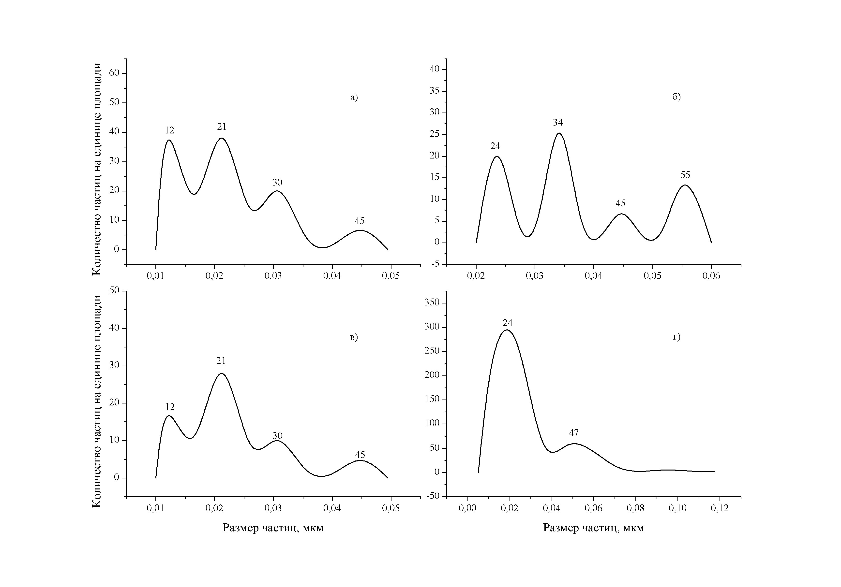

а) XPd=0,0 ат.%, б) XPd=0,19 ат.%, в) XPd=0,97 ат.%, г) XPd=1,44 ат.%

Рисунок 7 ‒ Оценка линейных размеров частиц формирующих а-С<Pdx> пленку

Определенную информацию о молекулярной структуре ближнего и среднего порядка можно получить из спектров комбинационного рассеяния света (КРС). Как известно [28, 29], КРС от аморфных углеродных пленок характеризуется одним основным пиком в области частот 1540-1560 см-1 и вытянутым плечом в низкочастотной области 1350 см-1. Основной пик определяется как G пик и появляется в результате молекулярного растяжения связей из sp2-sp2 узлов. Кроме этого, нужно отметить, что появление пика на частоте 1350 см-1 говорит о преобладающей роли sp2 узлов в формировании структуры и образование шестигранных колец. В основе формирования структуры таких аморфных углеродных пленок лежат структуры из шестигранных колец. Т.е. G пик характеризует графитовую составляющую углеродной пленки, но как показано в работах [30] его смещение в низкочастотную область от основной частоты фононов пиролитического графита 1580 см-1 указывает на возрастающую роль в формировании структуры частиц из sp3 узлов. sp3 молекулы формируют алмазные или алмазоподобные частицы. Основная частота колебаний фононов алмаза 1332 см-1, что существенно меньше, чем у графита [31].

На рисунке 8 представлен типичный спектр комбинационного рассеяния света от аморфной алмазоподобной углеродной пленки, синтезированной на кремниевой пластине. На рисунке острый пик на частоте 520 см-1 характеризует фонон от кристаллического кремния и его второй порядок в области 980 см-1. КРС DLC а-С пленки характеризуется основной частотой 1550 см-1 и имеет также второй порядок в области 3000 см-1. Согласно литературным данным [28, 29] по положению основного G пика содержание sp3 узлов в таких пленках достигает 70%. Отметим, что от кристаллических материалов пик КРС тонкий с полушириной порядка 15-30 см-1. Аморфные материалы дают пик с полушириной более 100 см-1. На рисунке 8 это наглядно показано.

Выше было показано, что чистая пленка состоит из глобул и такая структура характерна именно для алмазоподобных углеродных пленок [32, 33]. Отсутствие проявления пика от sp3 узлов на спектре КРС объясняется малым эффективным сечением рассеяния. Сечение рассеяния sp2 узлов более чем 230 раз больше сечения рассеяния sp3 узлов. Это еще объясняется пороговой энергией возбуждения фононов, которая для sp3 узлов равна ~5 эВ, в тоже время для возбуждения sp2 узлов достаточно энергии излучения видимого диапазона. Поэтому, основным критерием, определяющим увеличения sp3 узлов в формирование структуры а-С пленок, является смещение G пика в низкочастотную область.

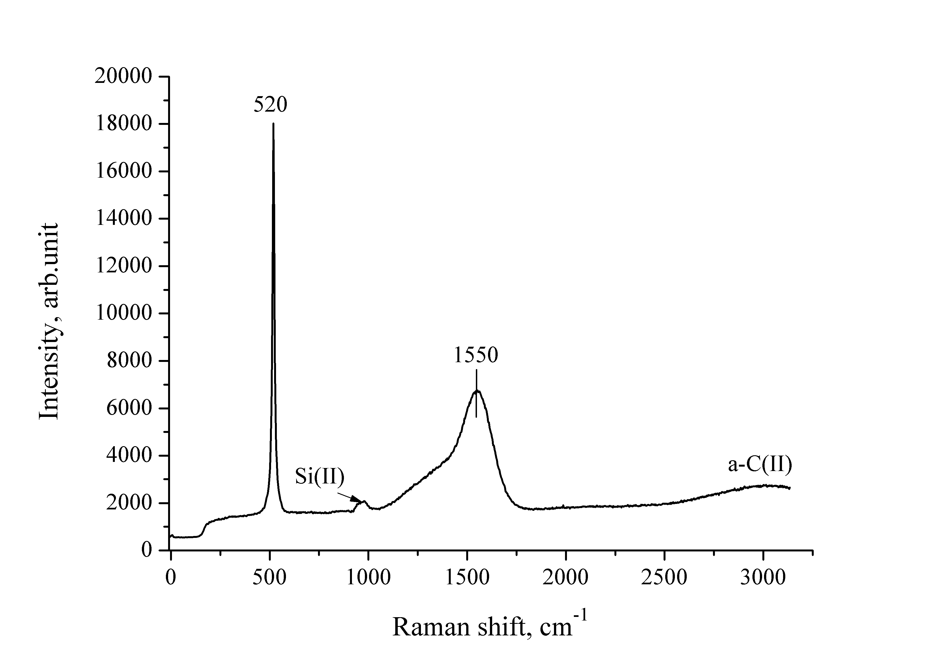

Рисунок 8 ‒ Спектр КРС от DLC а-С пленки

На рисунок 9 представлены спектры КРС от а-С<Pdx> пленок в области частот основного G пика синтезированные на кремниевых подложках. Положение G пика на всех спектрах неизменно и соответствует частоте излучения 1550 см-1. Основное отличие всех спектров в интенсивности G пика.

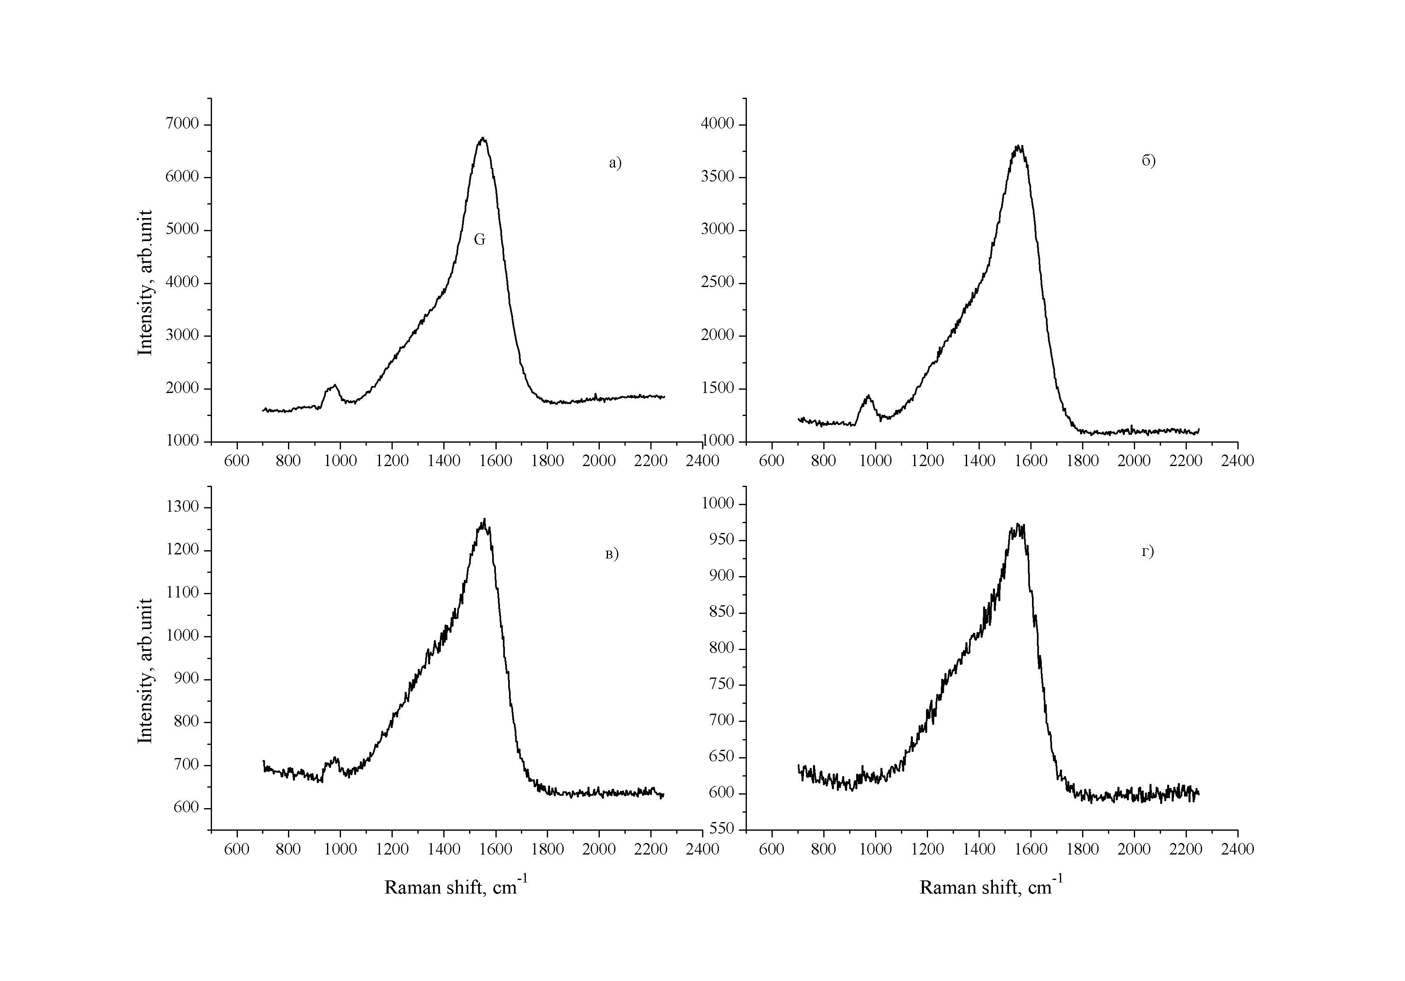

а) XPd=0,0 ат.%, б) XPd=0,19 ат.%, в) XPd=0,97 ат.%, г) XPd=1,44 ат.%

Рисунок 9 ‒ Спектры КРС от DLC а-С<Pdx> пленок

При этом уменьшение интенсивности G пика связано с увеличением концентрации палладия в а-С пленке. Это можно объяснить уменьшением общей доли на поверхности и в объеме числа структурных элементов из атомов углерода, замещенные наночастицами палладия. В тоже время видно (на рисунке 9г), что плечо в области низкой частоты стало более явно выраженным. Увеличение плеча в низкочастотной области можно связать с увеличением шестигранных молекул углерода из sp2 узлов. В тоже время неизменность положения пика G говорит о возможном отсутствии существенного влияния наночастиц палладия на формирование аморфной алмазоподобной углеродной матрицы. Можно заключить, что при увеличении концентрации палладия доля sp3 узлов уменьшается в единице объема, но остается достаточной, чтобы влиять на частоту фононнов из sp2 узлов.

Из выше сказанного можно заключить, что палладий при магнетронном ионно-плазменном распылении комбинированной мишени не образует химических связей с углеродом, а входит в матрицу как независимый элемент в виде сгруппированных наночастиц. Кроме этого, при концентрациях палладия ~ 1,44 ат.% пленка формируется в основном из одинаковых по размеру частиц (~24 нм), что может быть важно для дальнейшего использования в качестве промежуточного слоя в гетероструктурах или в определенных каталитических процессах. Тонкие пленки из алмазоподобного углерода с наночастицами палладия могут быть применены в создании новых тонких аккумулирующих устройств в качестве топливных элементов с водородом.

На рисунке 10 представлены рамановские спектры для шести а-С<Pd> пленок в исследуемом интервале концентраций палладия, из которых наглядно можно видеть влияние наночастиц палладия на формирование структуры аморфных углеродных пленок синтезированных на кварцевых подложках. Приведем КРС спектры а-С<Pd> пленок на кварцевых подложках, т.к. далее исследуем оптические и электрические свойства этих пленок. Как видно из рисунка 10, увеличение концентрации палладия приводит к умень-шению интенсивности G пика, но при этом его положение остается на частоте 1555 см-1. Структура а-С<Pd> пленок синтезированных на кремнии отличается от структуры пленок на кварце, т.к. наблюдаем отличие в положении G пика на 5 см-1. Кремний имеет гранецентрированную кубическую решетку, периодичность поверхностного потенциала, определяемая периодом решетки кремния, существенно влияет на формирование структуры модифицированных углеродных пленок. Как отмечено в работе [28-30], смещение G пика в низкочастотную область говорит об увеличении в пленке sp3 гибридизированных связей и образования кластеров из алмазоподобных структур. Согласно проведенным исследованиям в [28-30, 34], при положении пика на частоте 1555 см-1 концентрация sp3 узлов в пленке достигает 40-60%. Такие пленки, как правило, называют алмазоподобными углеродными пленками.

Для более детального определения влияния наночастиц палладия на структуру аморфной углеродной пленки, было проведено разложение рамановского спектра по методу Гаусса. Как показали исследования, рамановские спектры а-С пленок с концентрациями палладия до 0,48 ат.% раскладываются на три гауссовых пика, как показано на рисунках 10 (а,б,в,г). При этом достоверность, с которой результирующая гауссова кривая (красная линия) описывает экспериментальную кривую, составляет >0,999. При концентрации Pd более 0,48 ат.% увеличение плеча в низкочастотной области позволяет провести разложение

|  |  |
| --- | --- |
| D:\Документы\2018\Данные\Раман\21,04,18_Pd\gif\Pd(0).gif | D:\Документы\2018\Данные\Раман\21,04,18_Pd\Pd(ост).gif |
| а) | б) |
| D:\Документы\2018\Данные\Раман\21,04,18_Pd\Pd(2m).gif | D:\Документы\2018\Данные\Раман\21,04,18_Pd\Pd(4m).gif |
| в) | г) |
| D:\Документы\2018\Данные\Раман\21,04,18_Pd\gif\Pd(6).gif | D:\Документы\2018\Данные\Раман\21,04,18_Pd\Pd(10).gif |
| д) | е) |

а) XPd=0,0 ат.%, б) XPd=0,09 ат.%, в) XPd=0,19 ат.%,

г) XPd=0,24 ат.%, д) XPd=0,97 ат.%, е) XPd=1,44 ат.%

Рисунок 10 ‒ Рамановская спектроскопия пленок а-С<Pdx>

синтезированные на кварцевых подложках

только на два пика. Согласно распределению фононной плотности состояний в алмазе [30], первый гауссовский пик на частоте 1260 см-1 соответствует колебаниям sp3 узлов.

Гауссовские пики на частотах 1394 см-1 и 1400 см-1 соответствуют D пику, что и говорит о существовании шестигранных колец в матрице углеродной пленки. Пик на частоте 1260 см-1 указывает на существование в аморфной фазе углеродной пленки алмазоподобных кластерных включений. На рисунке 10 (г) первый пик уменьшается по интенсивности и его положение смещается в низкочастотную область, т.е. возрастание количества наночастиц палладия не позволяет образовываться алмазоподобным кластерам. Дальнейшее увеличение концентрации Pd, как видно из рисунков 10 (д, е), приводит к исчезновению алмазоподобных кластеров и поэтому пик в области частоты 1260 см-1 не проявляется. Возрастает доля шестигранных колец из sp2 кластеров, при этом sp3 узлы, возможно, служат объединяющими мостиками между графитовыми кластерами из sp2 узлов. Появление графитовых нанокластеров из sp2 узлов подтверждает смещение гауссовского G пика в высокочастотную область к положению 1568 см-1 (рисунки 10(д) и 10(е)). Как было показано в работе [35], подобные условия синтеза углеродных пленок способствуют образованию кластеров из sp2 узлов с размером примерно 10 Å. Таким образом, можно сказать, что, при концентрациях Pd более 1,0 ат.%, а-С<Pdх> пленка состоит из нанокластеров графита и наночастиц палладия в связующей матрице из sp3 узлов.

1.1.1 Изучение оптических спектров пропускания в a-C<Pdx> пленках

Изучение спектров пропускания и отражения проводили на спектрофотометре UV3600 (Shimadzu, Japan). Все проведенные измерения выполнены на образцах, отожженных при температуре 145±3°С. Результаты исследования спектров пропускания и оптической ширины запрещенной зоны (Eg) показаны на рисунках 11 и 12. Оптические спектры изучались в диапазоне от 190 нм до 1100 нм (рисунок 11). Коэффициент пропускания (Т) уменьшается с уменьшением длины волны и с увеличением концентрации Pd. Из спектров пропускания и отражения определялся коэффициент поглощения α. Расчет Eg проводился по стандартной методике в области α ~ 105 см-1 и при α·d≈1, где d – толщина пленки [36]. По квадратичной зависимости

$$αhν=A{\left(hν-E_{g}\right)}^{2}$$

для аморфных полупроводников и прямозонных переходов определяли значение ширины запрещенной зоны. Из рисунка 12 видно, что Eg изменяется нелинейно в пределах от 1,53 эВ

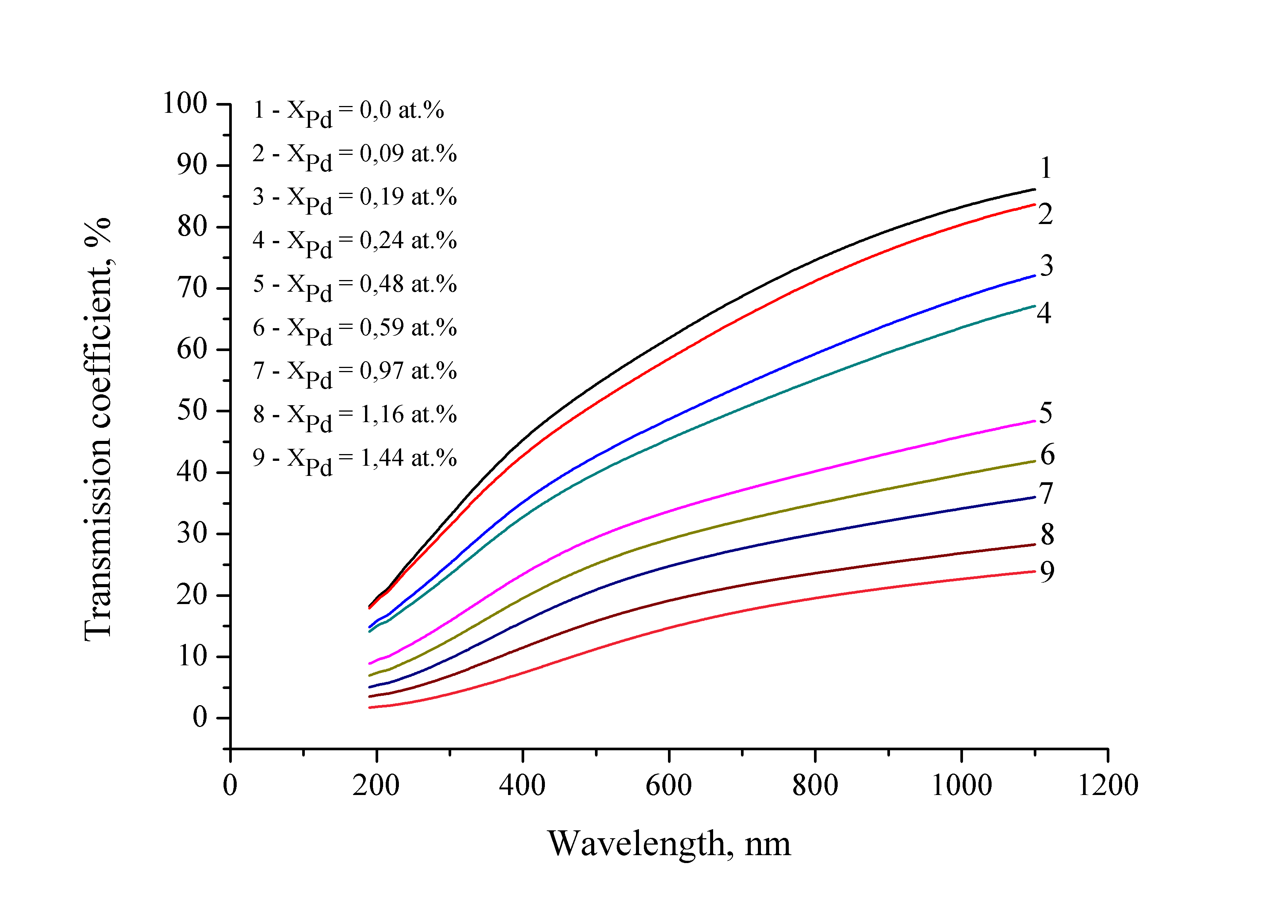

Рисунок 11 ‒ Спектры оптического пропускания от концентрации

палладия в а-С<Pd> пленках

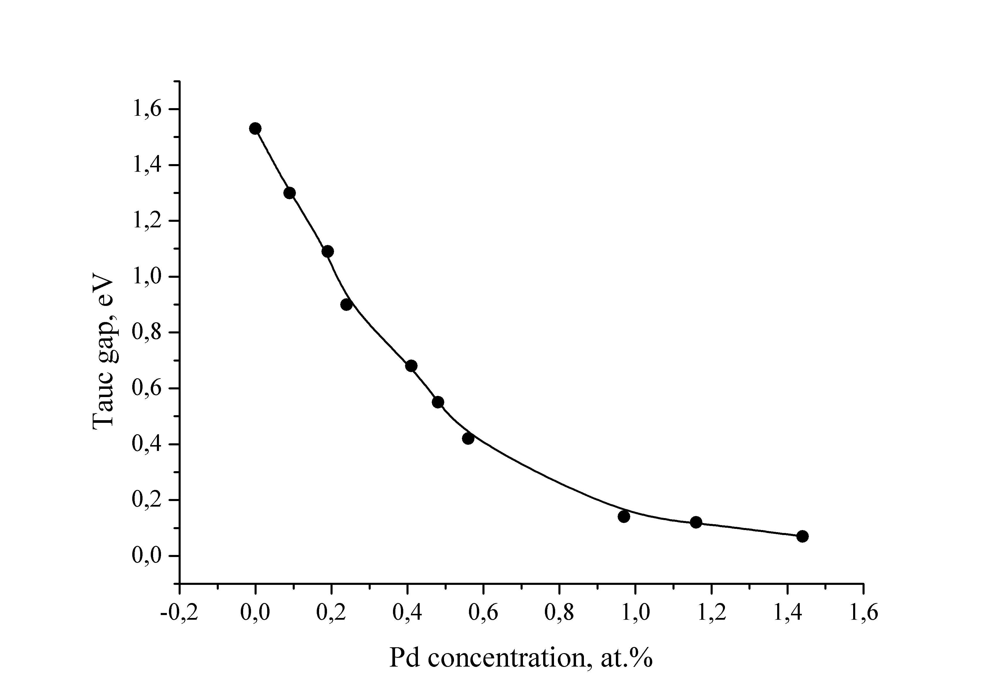

Рисунок 12 ‒ зависимость оптической ширины запрещенной зоны

от концентрации палладия в а-С<Pd> пленках

до 0,07эВ с увеличением концентрации палладия. При концентрации палладия более 0,5ат.% а-С<Pdх> пленки можно отнести к узко-зонным полупроводникам с Eg<0,4эВ.

Такое изменение ширины запрещенной зоны связано с увеличением sp2 узлов и формированием кластеров графита, которые увеличивают плотность состояний внутри запрещенной зоны. Кроме этого, на формирование зонной структуры сильно влияет электронная плотность наночастиц палладия, что дополнительно уменьшает величину Eg.

Нужно отметить, что оптический плазмонный резонанс поглощения в исследуемом диапазоне длин волн на наночастицах палладия обнаружен не был. Возможно, это связано с его полностью заполненной электронной оболочкой и сферической формой наночастиц. По этой причине частотный диапазон плазмонных колебаний может быть смещен в низкочастотную область электромагнитного спектра.

1.1.2 Исследование перколяционной проводимости в a-C<Pdx> пленках

Были дополнительно проведены исследования по температурной зависимости темновой проводимости (рисунок 13). Из рисунка 13 видно, что в диапазоне температур от 40°С до 145°С зависимость ln(σ) от 1000/T линейна и наклон прямых отрицательный с малым углом. Отрицательный угол наклона характеризует полупроводниковый характер проводимости в данном диапазоне концентраций палладия в а-С<Pdх> пленках. Кроме этого, были проведены исследования термо-ЭДС по определению знака основных носителей заряда и для всех исследуемых пленок с наночастицами палладия значения нагретого контакта показали знак плюс, т.е. основными носителями в пленках являются электроны. По наклону зависимости ln(σ) от 1000/T можно определить энергию активации (Eσ) носителей заряда. Как видно из рисунка 14, изменение значений Еσ коррелирует с изменениями Еg. Стоит отметить, что значения Eg/2>>Eσ, поэтому ΔEF>0. Таким образом, проводимость осуществляется по локализованным состояниям вблизи дна зоны проводимости или по самой зоне Ес. Сравнение значений энергии активации и запрещенной зоны показывает существенную разницу Еg>>Eσ. Т.е. можно предположить, что в чистой а-С пленке происходит псевдо-легирование и образование примесных центров в запрещенной зоне выше уровня Ферми за счет sp2 узлов. Добавление наночастиц палладия уменьшает энергию активации. Стоит обратить внимание на характер изменения энергии активации. Это изменение можно разбить на три участка. Такое поведение скорее связано со структурными особенностями модифицированных а-С пленок. Выше в КРС спектрах показано, что до концентрации палладия 0,24 ат.% существенных изменений в рамановских спектрах не

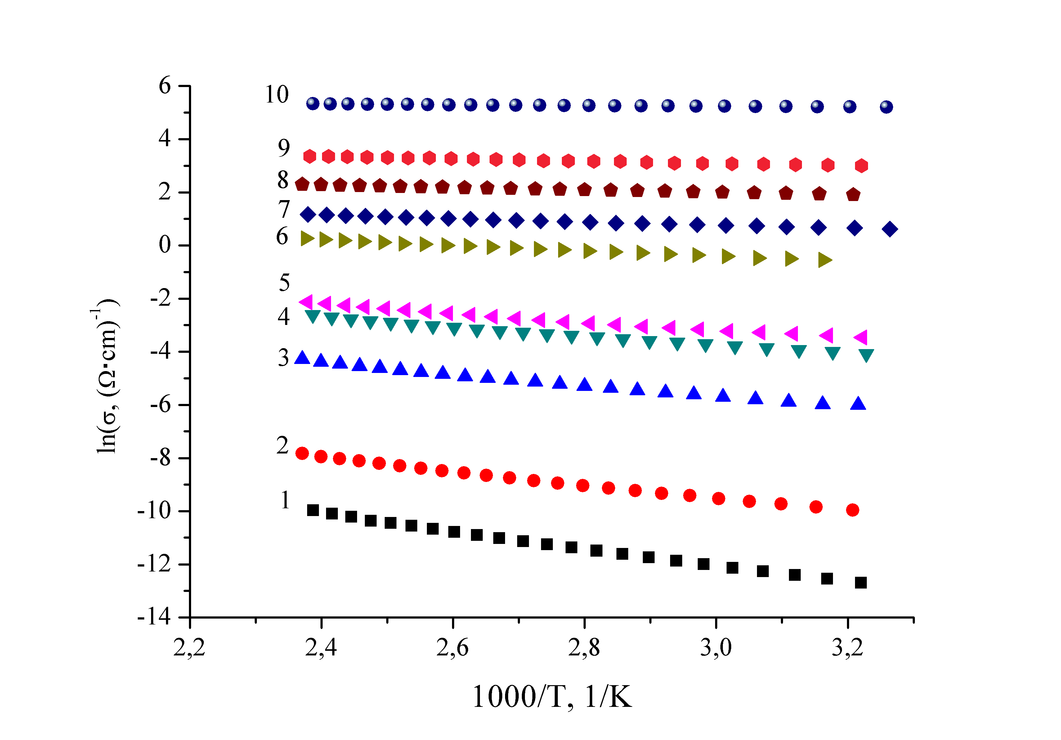

Рисунок 13 ‒ Температурная зависимость проводимости

от концентрации палладия в а-С<Pdх> пленках

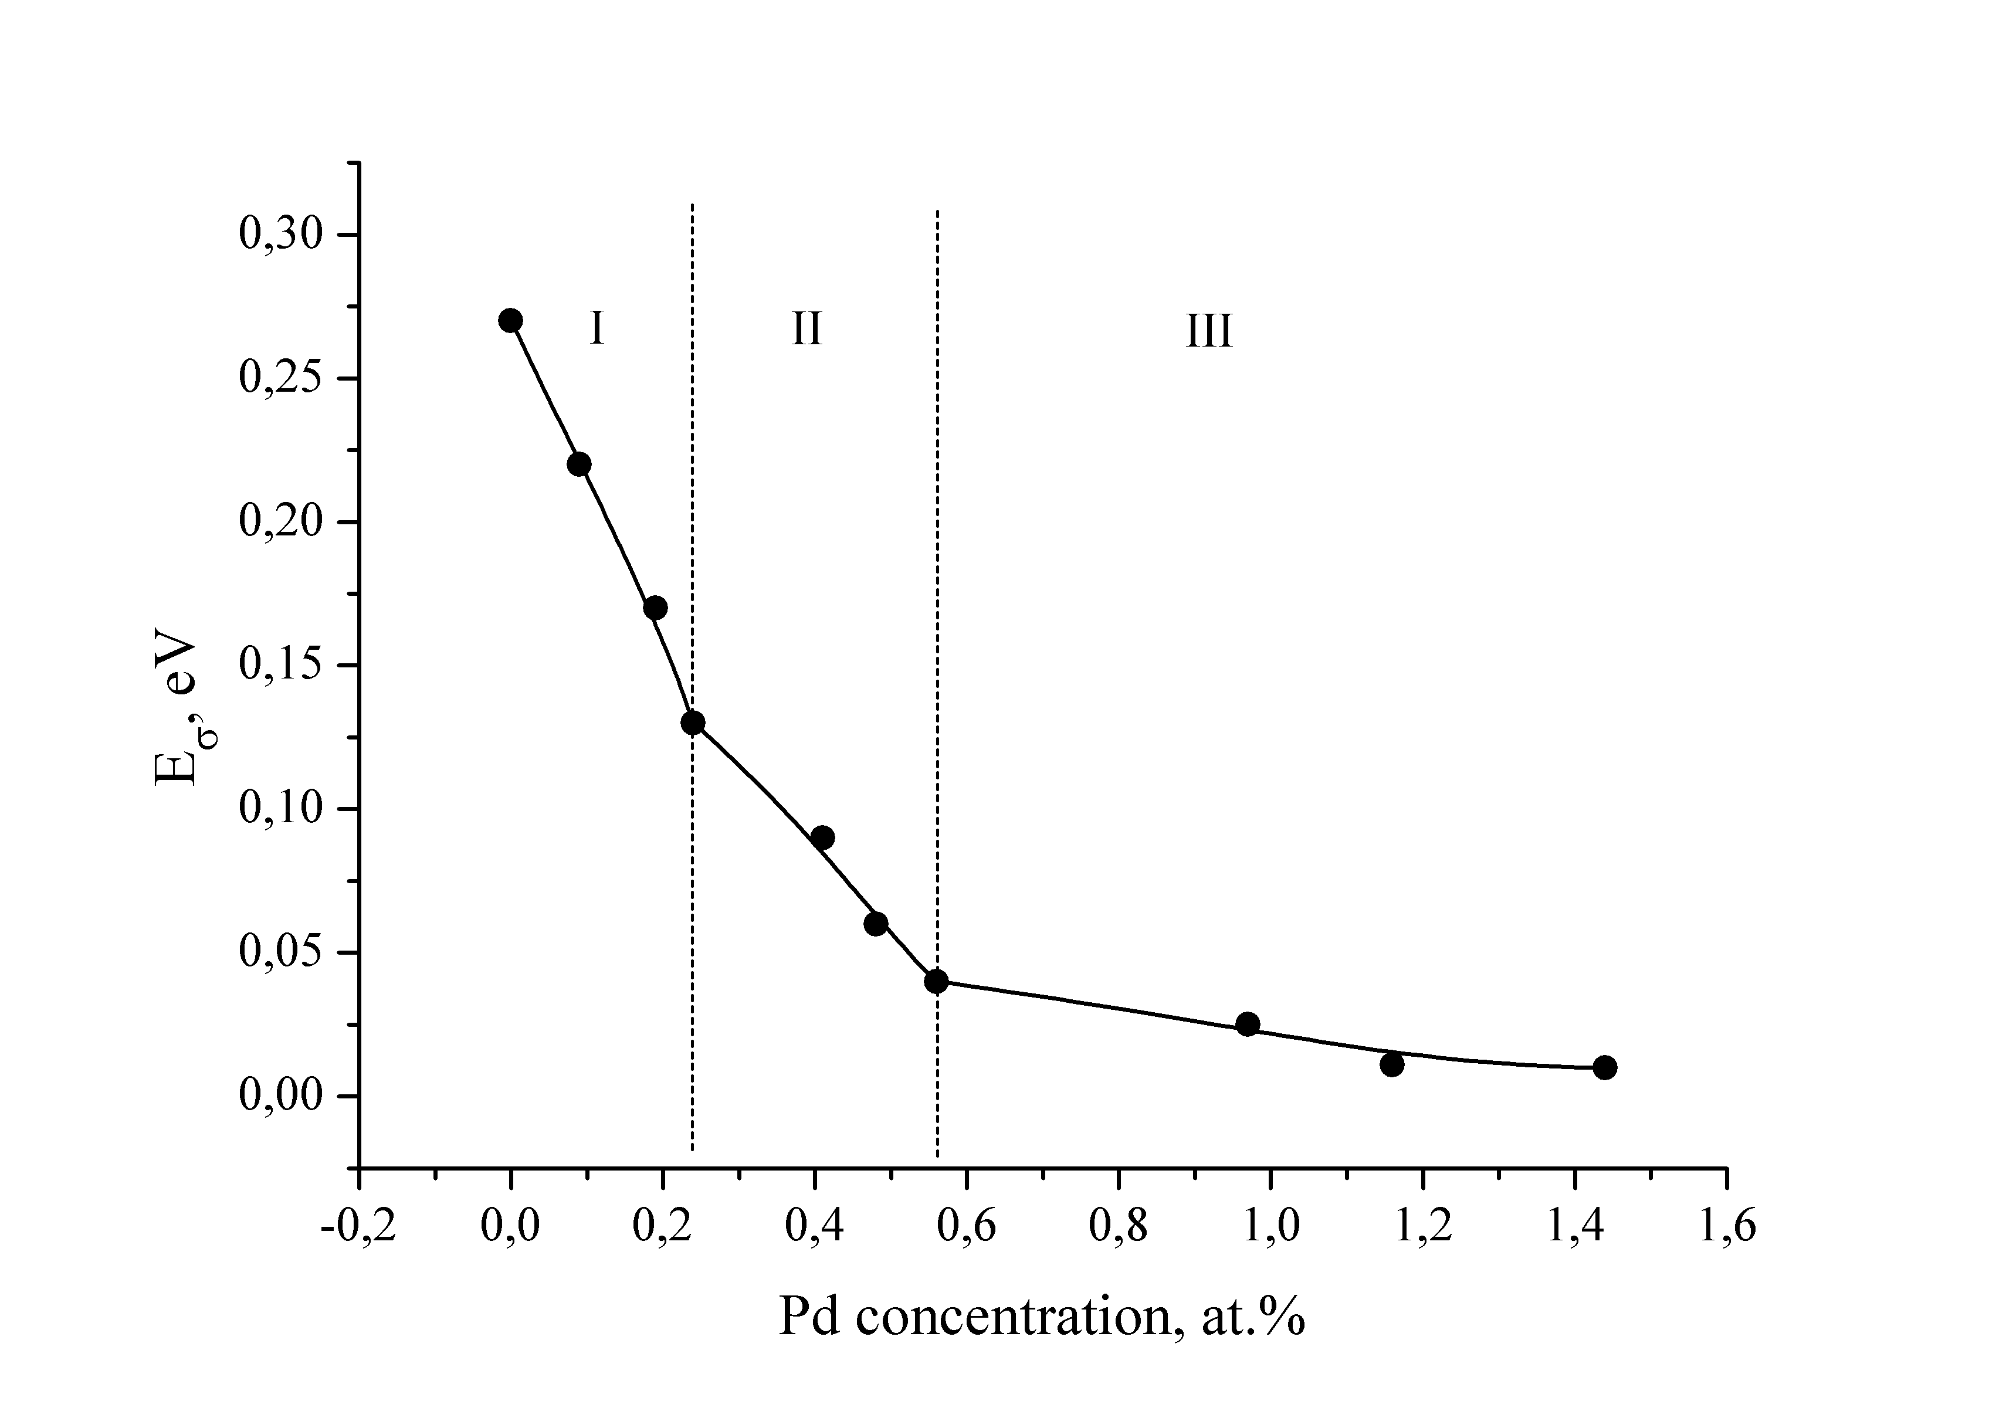

Рисунок 14 ‒ Зависимость энергии активации носителей заряда

от концентрации палладия в а-С<Pdх> пленках

наблюдаем.

Положение разложенных гауссовых пиков не меняется, что говорит об устойчивости кластерных структур из sp3 узлов, это подтверждают и значения ширины запрещенной зоны, которые больше 1,0 эВ (участок I на рисунок 14). Участок II соответствует интервалу концентрации Pd от 0,24 ат.% до 0,48 ат.%. Как было видно из рис. 10(г), первый гауссовый пик начинает существенно уменьшаться по интенсивности и смещаться в низкочастотную область. Такое поведение пика говорит об уменьшении концентрации sp3 узлов и кластерных алмазоподобных структур, при этом увеличивается концентрация sp2 узлов, что приводит к образованию молекул С6. Образование С6 связано с увеличением 2 гауссового пика на рисунке 10(г). Поэтому образуются дополнительные разрешенные состояния внутри запрещенной зоны, приводящие к изменению Eg и изменению наклона Eσ. Участок II на рисунке 14 можно отнести к переходному участку между алмазоподобной и графитоподобной углеродными пленками.

Участок III на рисунке 14 с очень малыми энергиями активации носителей заряда можно отнести к графитоподобному углероду. Это показывает и гауссово разложение на рисунке 10 (д, е). Уменьшению энергии активации очень сильно способствуют наночастицы палладия. Увеличение их количества и размеров приводит к уменьшению расстояний между ними и дополнительное появление sp2 узлов приводит к существенному понижению между ними потенциального барьера и, как следствие, к появлению высокой проводимости.

Из температурной зависимости проводимости были определены значения удельной проводимости при комнатной температуре (σк). Построенная зависимость σк(XPd) (рисунок 15) выявила изменение σк на восемь порядков в интервале исследуемых концентраций. Из рисунка 15 можно видеть, что при концентрациях Pd до 0,07 ат.% пленки а-С<Pdх> высокоомные и когда концентрация палладия становится больше этой концентрации, происходит существенное увеличение проводимости. Такое значение концентрации, при которой наблюдают увеличение проводимости, называют перколяционным переходом (порогом протекания) [37, 38, 39].

При концентрациях палладия менее 0,07ат.%, размеры наночастиц палладия небольшие и их количество недостаточно, чтобы произошло понижение потенциального барьера проводимости между ними и возникло существенное протекание заряда.

Порог протекания связывают с возможностью открывания определенного канала проводимости заряда. В данном случае видно, что начало увеличения проводимости происходит в алмазоподобных образцах, т.к. DLC структура в пленках сохраняется до концентраций палладия 0,2 ат.%. По-видимому, канал проводимости в DLC структуре между

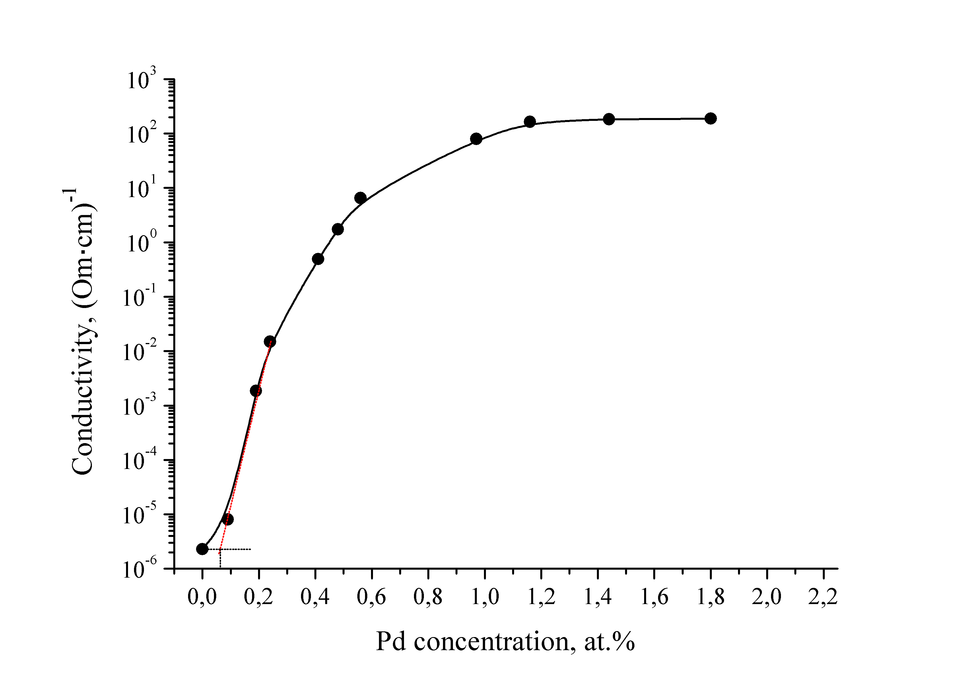

Рисунок 15 ‒ Зависимость удельной проводимости от

концентрации палладия в а-С<Pdх> пленках при комнатной температуре

наночастицами Pd осуществляется по sp2 узлам, их концентрация может достигать 40÷60%. Дальнейшее увеличение концентрации палладия, как было показано выше, приводит к изменению структуры аморфной DLC пленки и переходу ее в графитоподобную структуру. Увеличение количества наночастиц палладия приводит к уменьшению расстояния между ними и увеличению количества sp2 узлов, что понижает потенциальный барьер протекания заряда между наночастицами и существенно увеличивает проводимость. При концентрации палладия 1 ат.% фактически наступает проводимость как в дефектном графите вдоль его слоев.

1.2 Синтез композитных тонких пленок a-C<Pdx> при различных значениях удельной мощности ионно-плазменного разряда и постоянной концентрации палладия

Углерод является перспективным материалом для создания определенных приборов для наноэлектроники. Соотношение sp2/sp3 гибридизации связей в структуре углеродных пленок существенно влияет на их электронные свойства. Кроме этого, на электронные свойства DLC пленок приготовленных при постоянной мощности разряда, показанные в п.1.1, существенно влияет палладий, который не образует с углеродом химических связей и входящий в структуру углеродной матрицы в виде изолированных наночастиц.

В работе применили магнетронный метод синтеза, с использованием электромагнита на постоянном токе. Мощность плазменного разряда менялась в диапазоне от 14 Вт до 21 Вт. Величина протекающего тока в катушке электромагнита пропорциональна индукции магнитного поля ($\vec{В}$), поэтому, изменение тока в катушке приводит к изменению магнитного поля $\vec{В}$. Изменение индукции магнитного поля влияет на изменение тока плазмы и падение напряжения (U) между анодом и катодом магнетрона. Таким образом, контроль значений мощности (Pd) плазмы, т.е. напряжения и тока плазмы, осуществляли изменением тока протекающего в электромагните магнетрона. Давление рабочего газа оставалось постоянным и составляло 0,7Па. Ток плазмы в магнетроне оставался во всех экспериментах синтеза постоянным, поэтому значение Pd зависело от U. При больших напряжениях или Pd = 21 Вт магнитное поле магнетрона уменьшали до величины 22 мТл. При таких полях нарушалась стабилизация плазменного разряда PVD и процесс синтеза был не устойчив. Поэтому для стабилизации плазменного разряда при большей мощности DC разряда были вынуждены уменьшить толщину мишени из графита в два раза. Уменьшение толщины графитовой мишени привело к изменению условий распыления, что соответственно изменило условия формирования углеродной пленки. Пленки а-С<Pdx> синтезировались на кремниевые и кварцевые подложки. Подложки с-Si (100) и а-SiO2 (марки КУ-1) предварительно проходили химическую очистку от органической и технической грязи. Процесс очистки разбивался на три этапа. Каждый этап заканчивался промывкой в дистиллированной воде с сопротивлением 18,2 МОм. Первый этап очистки длился 20 минут в ультразвуковой ванне в растворе бихромата калия и азотной кислоты. Второй этап очистки проходил в растворе перекиси водорода – аммиака – дистиллированной воды в течение 20 мин. Третий этап для кварцевой подложки длился 30 секунд в растворе кислоты HF, для кремниевой пластины процесс очистки длился 2 минуты. За время 2 минуты с поверхности кремния стравливался слой оксида кремния. После промывки в дистиллированной воде образцы высушивались на центрифуге в течение 30 секунд и затем заряжались в специальную маску и устанавливались на подложке держателе. После проводили откачку вакуумной камеры, промывали газом аргон и в течение 50 минут распыляли верхний слой мишени, очищая ее от примесей и окислов. Газ аргон (99,999%) предварительно высушивали и дополнительно очищали от кислорода пропуская через медную стружку нагретую до температуры 500°С и после этого подавали в рабочую камеру под давлением 0,7 Па.

Первоначально были получены чистые а-С пленки при различных мощностях плазменного разряда на подложках кремния и кварца. Это необходимо для выявления изменения структуры углеродных пленок в зависимости от мощности разряда. На рисунке 16

|  |
| --- |
| G:\Отчет\III-IV_Квартал_Pd\Рис Si\Общий КРС.gif |
| а) |
| G:\Отчет\III-IV_Квартал_Pd\Рис SiO2\Pd0_400-600_1.gif |
| б) |

Рисунок 16 – КРС спектры чистых а-С пленок

синтезированных на подложках Si и SiO2

показано влияние мощности разряда и подложки на формирование локальной структуры а-С пленок. Как видно из рисунка 16 спектры КРС а-С пленок характеризуются одним основным G пиком на частоте 1550 см-1, плечом в низкочастотной области и вторым порядком колебательной моды на частоте 3000 см-1. Изменение условий распыления графитовой мишени в результате уменьшения ее толщины видно из сравнения положения G пика на рисунках 10(а) и 16(б). Изменение положения на 5 см-1 основного пика определяет отличие в локальной структуре, а именно смещение к алмазной полосе частот (1332 см-1) указывает на увеличение sp3 гибридизированных связей. Увеличение sp3 гибридизированных связей наблюдаем в аморфных пленках, синтезированных на кварцевых подложках.

Другой интересной и важной особенностью является влияние на формирование структуры а-С пленок структуры подложки. Количество sp3 гибридизированных связей определяет не только положение и форму основного пика, но и его интенсивность. Как можно видеть (рисунок 16) интенсивность G пика в а-С пленках синтезированных на кремниевой подложке намного больше интенсивности G пика в а-С пленках полученных на кварцевых подложках. Кремний, имеет кристаллическую структуру подобную структуре алмаза. Поэтому, влияние периодического потенциала поверхности кремниевой подложки на формирование углеродной пленки приводит к организации больше sp3 гибридизированных связей, нежели sp2 узлов. Таким образом, в пленках, синтезированных на кремниевых подложках sp3 гибридизированных связей больше, чем в пленках, полученных на аморфной поверхности кварцевой подложки. При этом второй порядок G пика на частоте 3000 см-1 положения не меняет, что говорит об одинаковости структурных единиц с длинами и углами С-С связей формирующих матрицу углеродной пленки.

Для более детального определения структурных отличий в синтезируемых пленках на кремнии (100) и кварце, проведем разложение основного пика на составляющие, согласно нормальному распределению. На рисунке 17 показано разложение на гауссовые составляю-щие для трех мощностей плазменного разряда 14,0 Вт, 17,5 Вт и 21,0 Вт. Как видно из рисунка 17 все G пики раскладываются на три составляющих и результирующая кривая, трех гауссовых пиков, описывает экспериментальную кривую с достоверностью 0,999%.

На рисунках 17(а, в) существенного изменения в различии положения и интенсивности 1, 2 и 3 гауссовых пика не наблюдаем. Т.е. влияние подложки, кристал-лического кремния, наиболее существенно при формировании структуры а-С пленки. Влияние мощности разряда на формирование структуры а-С пленки начинает происходить только при мощности плазмы превышающей 17,5 Вт. Это хорошо видно из рисунков 17 (а, в, д) в разложении на гауссовые кривые. Пик 1 существенно уменьшается (рисунок 17д), а пик

|  |  |
| --- | --- |
| G:\Отчет\III-IV_Квартал_Pd\Рис Si\400V_Pd0.gif | G:\Отчет\III-IV_Квартал_Pd\Рис SiO2\400V_Pd0.gif |
| а) | б) |
| G:\Отчет\III-IV_Квартал_Pd\Рис Si\500V_Pd0.gif | G:\Отчет\III-IV_Квартал_Pd\Рис SiO2\500V_Pd0.gif |
| в) | г) |
| G:\Отчет\III-IV_Квартал_Pd\Рис Si\600V_Pd0.gif | G:\Отчет\III-IV_Квартал_Pd\Рис SiO2\600V_Pd0.gif |
| д) | е) |

Рисунок 17 – КРС спектры а-С пленок приготовленных

при разной мощности разряда на кремниевой и кварцевой подложках

2 возрастает, что говорит об увеличении шестигранных колец углерода в формировании а-С пленок. Пик 2 расположен в области 1350-1420 см-1, его появление соответствует дыхательной моде шестигранной молекулы С6 [28-30]. Пик 1 лежит в пределах 1200-1280 см-1, что является колебательной модой у алмаза согласно распределению фононной плотности состояний. Пик 3 относится к G пику и характеризует поступательные колебания sp2-sp2 молекулярных групп. Интенсивность алмазной линии, соответствующая частоте 1332 см-1 подавлена, как определено в работах [28-30], эффективное сечение рассеяния у sp3 гибридизированных узлов намного меньше, чем у sp2 узлов. В тоже время изменение положения 3 пика и положение, и интенсивность 2 и 1 пиков говорит о процентном соотношении гибридизированных связей sp3/sp2. Также наблюдаем отличие в пленках, синтезированных на кварцевых подложках. Пик 1 на рисунке 17(б) больше пика 2, т.е. процентное соотношение кластеров из sp3 узлов больше, чем шестигранных колец из sp2 узлов. Кроме этого видно, что увеличение мощности разряда приводит к уменьшению кластеров из sp3 узлов и увеличению шестигранных колец из sp2 узлов.

Рассмотрим влияние наночастиц палладия на структуру а-С пленок приготовленных при разной мощности разряда и одинаковой концентрации палладия 0,2±0,01ат.%. Выбор данной концентрации вызван тем, как было показано в п.1.1, что при данной концентрации и мощности 15,75 Вт синтезируемые пленки формируются с высоким процентным содержанием sp3 гибридизированных узлов. Поэтому была выбрана данная концентрация палладия, чтобы увидеть влияние наночастиц палладия при разной мощности синтеза на формирование структуры а-С<Pd0,2> пленок. При введение наночастиц в углеродную матрицу спектры КРС существенно изменяются по интенсивности (сравнение рисунков 17 и 18). Кроме этого при разной мощности разряда интенсивность 2 пика больше, чем первого пика и увеличивается с увеличением мощности разряда. На кремниевой подложке структура а-С<Pd0,2> пленок сильно зависит как от влияния кристаллической структуры кремния, так и от мощности разряда. При мощности плазменного разряда 21 Вт второй пик гауссовского разложения по интенсивности сравнивается с третим пиком, но при этом первый пик тоже присутствует. Присутствие первого пика в разложении по распределению Гаусса скорее объясняется влиянием кремниевой подложки, нежели влиянием мощности разряда или наночастиц палладия. На кварцевых подложках при мощности разряда 21Вт синтеза а-С<Pd0,2> пленок первый пик исчезает (рисунок 18 е) в то время как в чистой пленке на рисунке 17(е) первый пик присутствует. Кроме этого если сравнить интенсивность пиков и их форму видно существенное отличие, что дополнительно подтверждает влияние наночастиц палладия на формирование структуры углеродной пленки. Также видно

|  |  |
| --- | --- |
| G:\Отчет\III-IV_Квартал_Pd\Рис Si\400V_Pd4m.gif | G:\Отчет\III-IV_Квартал_Pd\Рис SiO2\400V_Pd4m.gif |
| а) | б) |
| G:\Отчет\III-IV_Квартал_Pd\Рис Si\500V_Pd4m.gif | G:\Отчет\III-IV_Квартал_Pd\Рис SiO2\500V_Pd4m.gif |
| в) | г) |
| G:\Отчет\III-IV_Квартал_Pd\Рис Si\600V_Pd4m.gif | G:\Отчет\III-IV_Квартал_Pd\Рис SiO2\600V_Pd4m.gif |
| д) | е) |

Рисунок 18 – КРС спектры а-С<Pd0,2> пленок

синтезированных на кремниевой и кварцевой подложках

смещение третьего пика в высокочастотную область с увеличением мощности разряда, это указывает на увеличение sp2 гибридизированных связей и приближение структуры углеродной пленки к графитоподобной структуре.

Кроме этого если сравнить общие спектры в широком диапазоне частот углеродных пленок синтезированных на кварцевой пластине, то можно видеть отличие в положении второй колебательной моды углерода (рисунки 16б и 19). Как видно из рисунка 19 максимум второго порядка смещен в высокочастотную область на 100 см-1. Изменение положения второго порядка указывает на изменение длин и углов связей между С-С атомами. Такое изменение между С-С атомами приводит к уменьшению интенсивности G пика в пленках с наночастицами палладия. Палладий непосредственно не образует химической связи с атомами углерода, но изменение поверхностного потенциала наночастицы палладия приводит к его влиянию на энергетическое состояние молекул sp3 и sp2 узлов. Однако нужно отметить, что положение G пика не меняется, что говорит о сохранении основной структурной единицы углеродной матрицы в легированных а-С<Pd0,2> пленках. Согласно авторам [28-30] положение G на частоте 1550 см-1 характеризует DLC структуру.

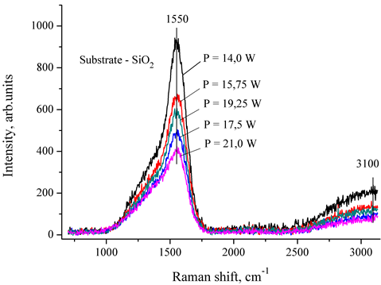

Рисунок 19 – КРС спектры а-С<Pd0,2> пленок в диапазоне частот 700 – 3300 см-1

синтезированных на кварцевых подложках

Привели сравнение КРС спектров от а-С и а-С<Pd0,2> пленок на кварцевой подложке только по причине, что далее приводятся исследование электронных свойств этих пленок.

Исследования по атомно-силовой микроскопии (рисунок 20) показали, что структура пленок глобулярная и при разной мощности синтеза размеры глобул, формирующие пленку, отличаются. При увеличении мощности размер глобул уменьшается, и их распределение по поверхности и объему становиться равномерным. Это хорошо показано на рисунке 20. Подобная картина наблюдается и для пленок с наночастицами палладия (рисунок 21). Только при условии синтеза 14 Вт размер глобул уменьшается в присутствии палладия. Тоже наблюдаем и для мощности ионно-плазменного разряда 21 Вт. Т.е. можно сказать, что малые концентрации палладия при больших мощностях ионно-плазменного разряда также влияют на формирование структуры, как это наблюдали при 15,75 Вт в п.1.1.

Нужно отметить, что когда размер глобул превышает определенную величину, примерно 40 нм, глобулы сливаться и структура пленки становиться сплошной, это хорошо видно на рисунке 20(а). На поверхности сплошной пленки видны еще глобулы с размерами от 40 до 80 нм. Увеличение мощности ионно-плазменного разряда приводит к увеличению энергии атомов и молекул, конденсируемых на поверхность подложки, что и не позволяет организации более крупных глобул. При мощности 21 Вт (рисунок 20б) количество глобул с размерами менее 40 нм намного больше, и они прослеживаются по глубине пленки. Более мелкие глобулы в пленках с наночастицами палладия также видны по глубине.

|  |  |
| --- | --- |
| D:\Наука\Проект 2018-2020\Данные\АСМ\400-500-600\400 V 70 min Pd=0\3_3 topo bw_2.jpeg | D:\Наука\Проект 2018-2020\Данные\АСМ\Канада\U=600V bw.jpeg |
| а) | б) |

а) а-С пленка приготовлена при *P*d=14 Вт;

б) а-С пленка приготовлена при *P*d=21 Вт

Рисунок 20 − АСМ поверхности а-С пленок синтезированных

при разной мощности плазменного разряда

|  |  |
| --- | --- |
| D:\Наука\Проект 2018-2020\Данные\АСМ\400-500-600\600 V 70 min Pd=0\3_3 topo bw.jpeg | D:\Наука\Проект 2018-2020\Данные\АСМ\Канада\Pd=3 bw_1.jpeg |
| а) | б) |

а) а-С<Pd0,2> пленка приготовлена при *P*d=14 Вт;

б) а-С<Pd0,2> пленка приготовлена при *P*d=21 Вт

Рисунок 21 − АСМ поверхности а-С<Pd0,2> пленок синтезированных

при разной мощности плазменного разряда

Проведение исследований структуры методом дифракции рентгеновских лучей не возможно по двум причинам, во-первых из-за малой толщины пленок (не более 100 нм) и во-вторых аморфной структуры а-С пленок. По этим двум основным причина получить четкий сигнал от пленки не возможно и соответственно определить ближний порядок структуры.

1.2.1 Оптические спектры пропускания в a-C<Pdx> пленках с различной степенью гибридизации связей

Оптические спектры пропускания снимались на приборе указанном в п.1.1.1. В зависимости от мощности плазменного разряда коэффициент пропускания (Т) уменьшался в среднем на 5% в чистых аморфных углеродных пленках. Кроме этого, как видно из рисунка 22 с уменьшением длины волны коэффициент пропускания также уменьшается. Стоит отметить, что на границе видимого диапазона в фиолетовой области на длине волны 400 нм коэффициент пропускания с уменьшением мощности разряда увеличивается от 35% до 55%. Такое изменение Т говорит об увеличении sp3 гибридизированных связей. Это подтверждает и спектроскопия комбинационного рассеяния света. Т.е. наблюдаем корреляцию между результатами по КРС и спектрам пропускания. Подобная картина изменение Т и соответствия с результатами КРС наблюдается и в спектрах пропускания в а-С пленках с

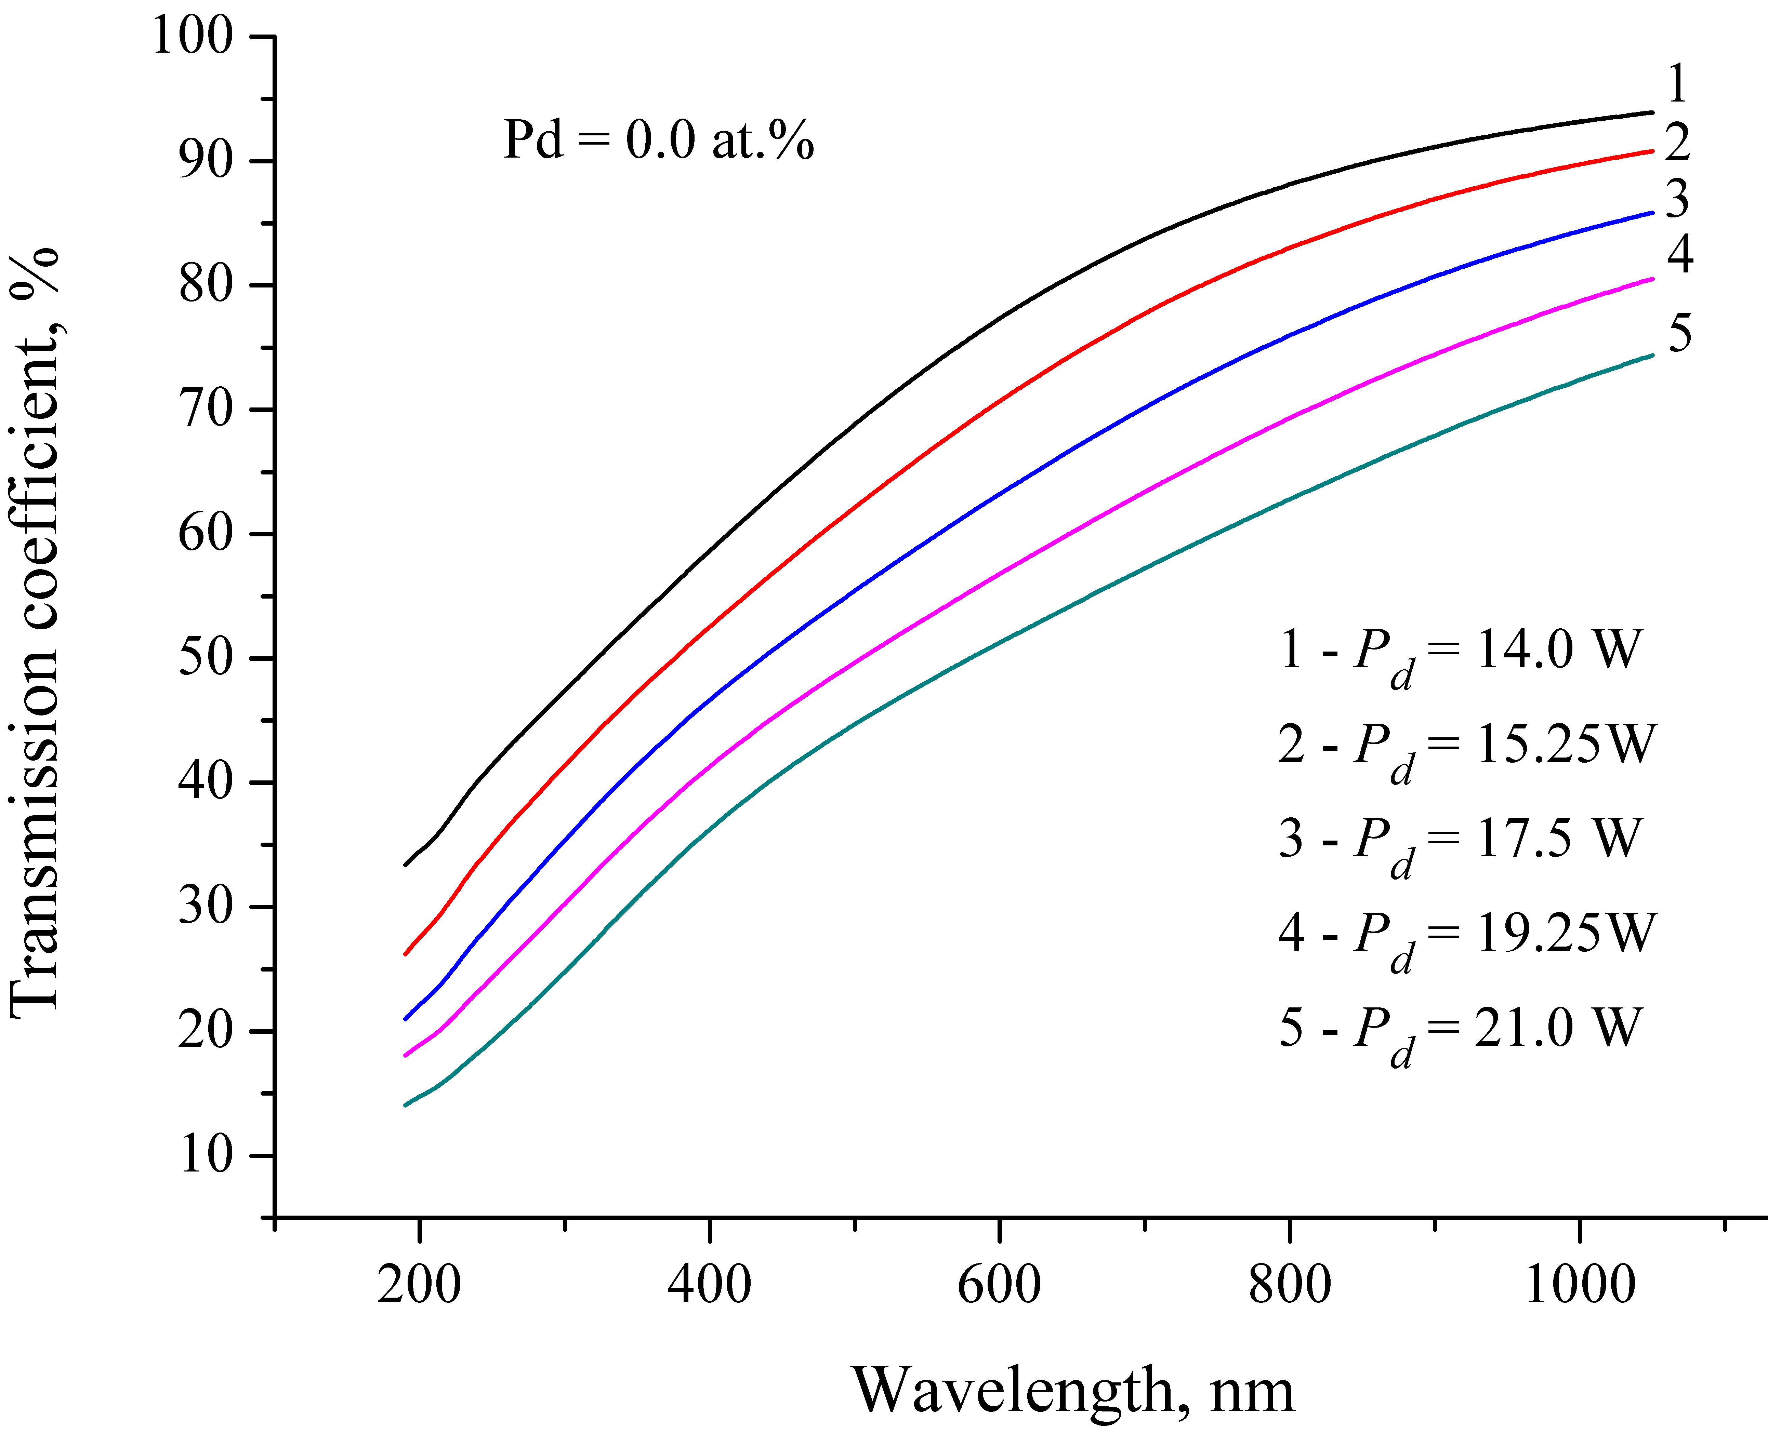

Рисунок 22 – Спектры пропускания а-С пленок

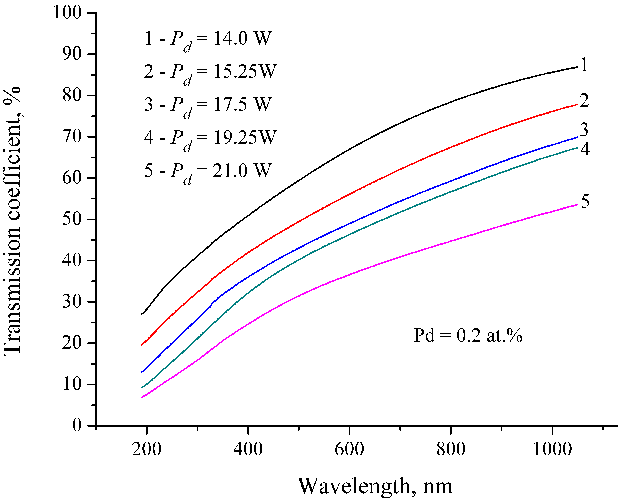

Рисунок 23 – Спектры пропускания а-С<Pd0.2> пленок

наночастицами палладия. Увеличение концентрации палладия и мощности плазменного разряда приводит к уменьшению значений Т. Изменение коэффициента пропускания от мощности плазменного разряда, для концентрации палладия 0,2 ат.%, показано на рисунке 23. Подобная картина наблюдается и для концентрации палладия 0,03 ат.%.

Расчет оптической ширины запрещенной зоны (Eg) проводился по методике Тауца для коэффициентов поглощения α ~ 105 см-1 и при αd ~ 1, где d – толщина пленки. Толщина пленок составляет от 40 нм до 70 нм в зависимости от условий синтеза. На рисунке 24 приведена зависимость оптической ширины запрещенной зоны от мощности плазменного разряда для двух концентраций палладия. Из рисунка 24 видно, что ширина запрещенной зоны уменьшается с увеличением мощности плазменного разряда, как в чистой пленке (1), так и в пленках с примесью палладия (2, 3). Увеличение концентрации палладия приводит к дополнительному уменьшению оптической ширины запрещенной зоны. Полученные результаты по оптике коррелируют с изменениями спектров КРС и с данными разложения основного пика на составляющие.

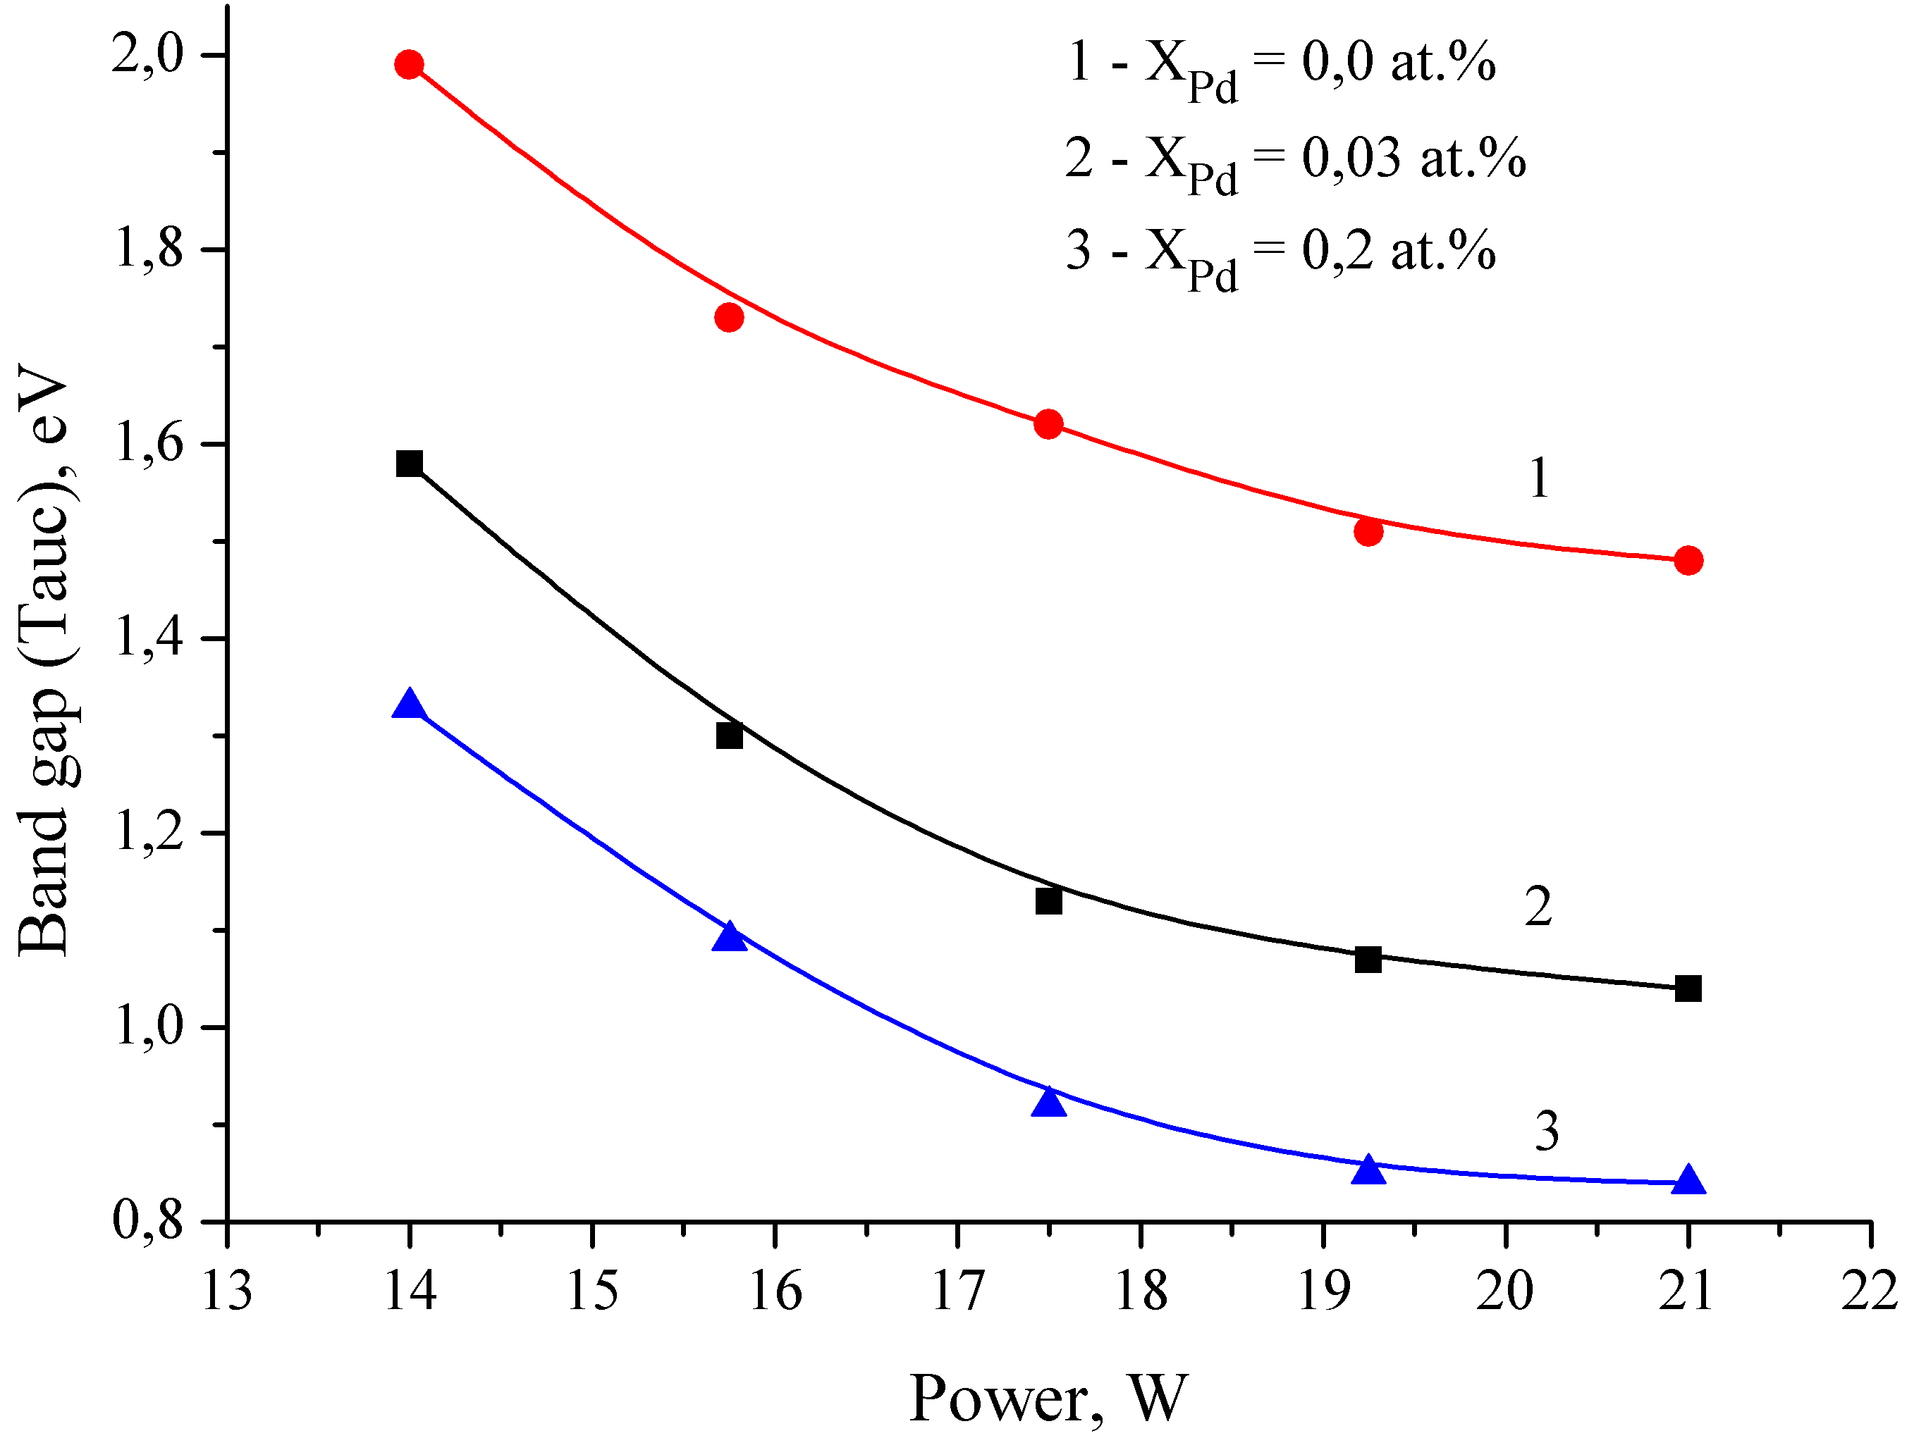

Рисунок 24 ‒ Зависимость ширины запрещенной зоны

от мощности разряда и концентрации Pd

Ранее авторами [40] определено, что пленки с Eg > 1 эВ относятся к алмазоподобным пленкам с процентным соотношением sp3 гибридизированных связей более 30%. Как видно из рисунка 24 в а-С<Pd0,2> пленках при мощностях разряда более 17Вт ширина запрещенной зоны меньше 1 эВ, т.е. структура этих пленок графитоподобная. Поэтому дальнейшее проведение исследования зависимости Eg от мощности разряда при больших концентрациях палладия не имеет смысла. Таким образом, можем заключить, что наблюдается существенное изменение электронных свойств от алмазоподобных углеродных пленок до графитоподобных пленок с введением в углеродную матрицу наночастиц палладия с концентрациями менее 0,3 ат.%. Это позволяет наиболее эффективно управлять электронными процессами в DLC пленках и создавать на их основе новые приборы наноэлектроники.

1.2.2 Изучение электропроводности в a-C<Pdx> пленках синтезированных при различной удельной мощности плазменного разряда

Было дополнительно проведено исследование температурной зависимости проводимости и рассчитана энергия активации проводимости и определена проводимость при комнатной температуре, для каждой пленки приготовленной при мощности разряда в интервале от 14 до 21 Вт. На рисунке 25 показана зависимость энергии активации проводимости от изменения мощности плазменного разряда синтеза углеродных пленок. Как видно из рисунка 25 для чистой а-С пленки и а-С<Pd0,03> изменение энергии активации практически линейно в данном интервале изменения мощности плазменного разряда и с увеличением мощности Eσ уменьшается.

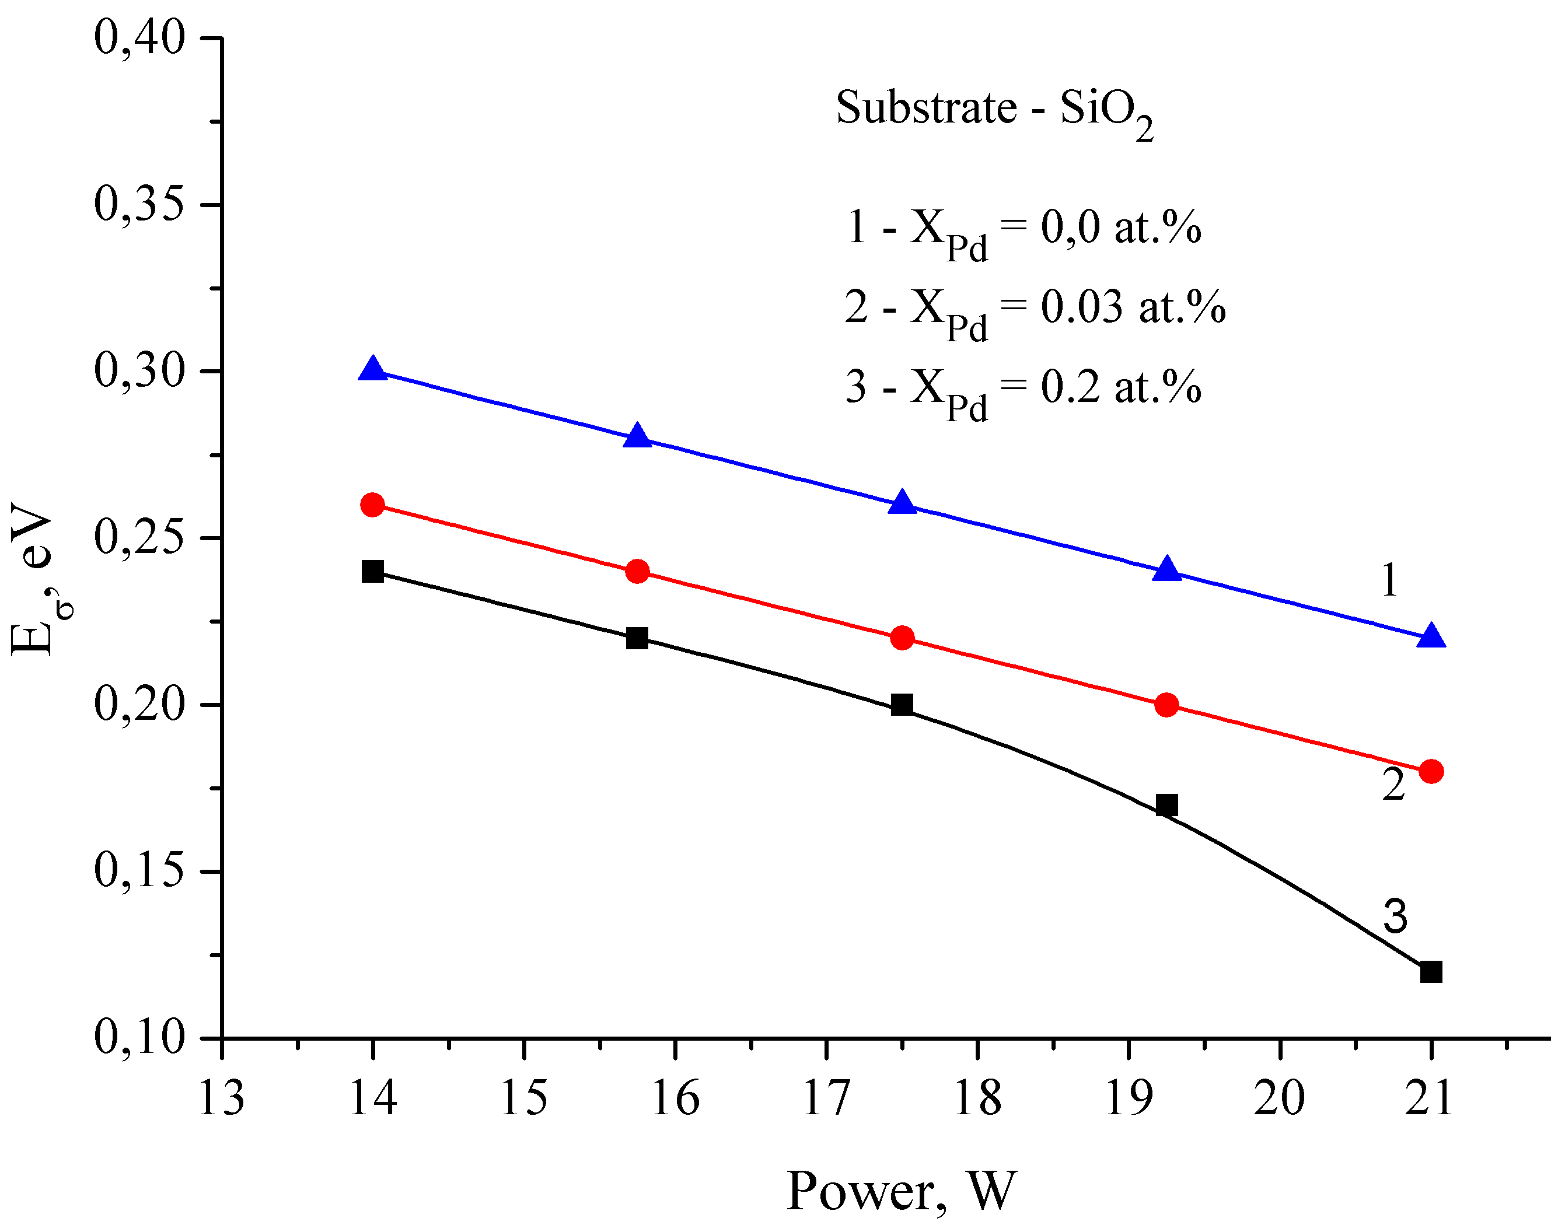

Рисунок 25 ‒ Зависимость энергии активации проводимость в а-С<Pdx> пленках

от мощности разряда плазмы

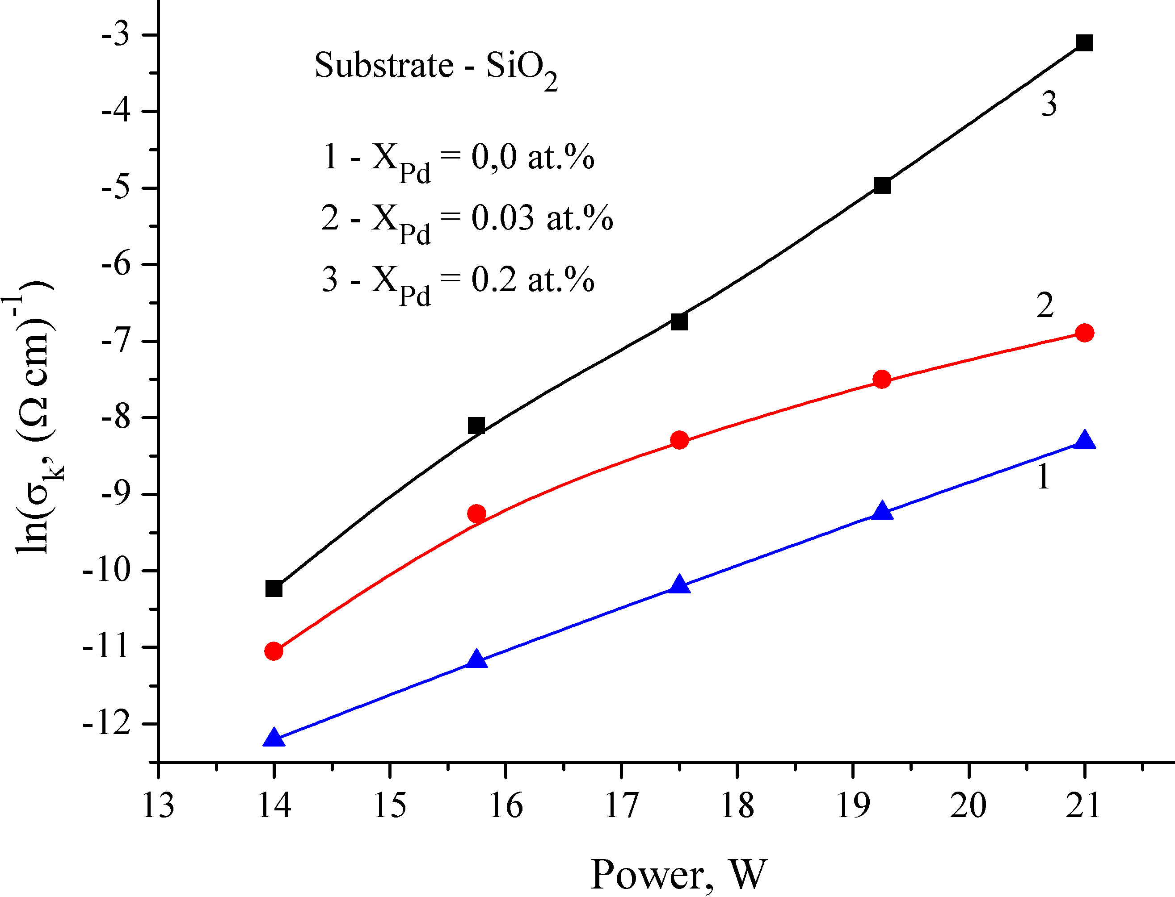

Рисунок 26 ‒ Зависимость логарифма проводимости в а-С<Pdx> пленках

при комнатной температуре от мощности разряда плазмы

Немного отличная картина наблюдается для а-С<Pd0.2> пленок, при мощности разряда более 19 Вт наблюдаем отклонение от линейности и это скорее связано с переходом в графитоподобную структуру пленок. Этот факт согласуется с изменение оптической ширины запрещенной зоны и подтверждается разложением КРС на гауссовые составляющие на рисунке 18(е).

Расчет логарифма проводимости при комнатной температуре (на рисунке 26) показывает существенное изменение σk в а-С<Pd0.2> пленках. В пленках а-С и а-С<Pd0,03> изменение ln(σk) не так сильно изменяется в интервале от -13 до -9, что соответствует интервалу проводимости от 2·10-6 до 10-4 (Ом·см)-1 для чистой пленки. С примесью палладия при ХPd=0,03 ат.% изменение lnσk в интервале от 10-11 до 10-8, что соответствует интервалу проводимости от 1,7⋅10-5 до 3,3⋅10-4 (Ом·см)-1. Стоит отметить, что малые концентрации палладия уменьшают изменение проводимости на два порядка. Однако видно существенное изменение логарифма проводимости при концентрациях палладия 0,2 ат.%. Эти изменения проводимости также согласуются с данными по оптической ширине запрещенной зоны и с разложением спектров комбинационного рассеяния света. Таким образом, можем предположить, что при большей мощности ионно-плазменного распыления комбинированной углеродной мишени наступление перколяционного механизма проводимости возможно при меньшей концентрации палладия.

Полученные результаты новые, ни кем подобные исследования с наночастицами палладия не проводились. В дальнейшем на основе полученных результатов могут быть созданы новые приборы и новые устройства с лучшими характеристиками.

ЗАКЛЮЧЕНИЕ

Работа по выявлению условий синтеза модифицированных наночастицами палладия DLC и графитоподобных пленок выполнены впервые с применением магнетронного ионно-плазменного метода на постоянном токе. Полученный опыт синтеза и результаты по структуре и их электронным свойствам позволит лучше понять взаимодействие металлического нанокластера платиновой группы, не карбидообразующего элемента, с углеродной матрицей. При выполнении работы были сделаны следующие важные выводы:

1. Синтезируемые аморфные углеродные пленки формируются из глобул размеры, которых зависят от кинетических условий синтеза. При мощности плазменного разряда менее 17Вт размеры глобул достигают 40 нм и более, что приводит к их объединению и образованию сплошной углеродной пленки. Увеличение мощности плазменного разряда приводит к увеличению дисперсности конденсируемых атомов и молекул больших энергий, что и является причиной формирования глобул меньших размеров. Внедрение наночастиц палладия также способствует уменьшению размеров глобул формирующих матрицу пленки.
2. Применение математической обработки АСМ изображений позволило определить размер глобул в пленках с наночастицами палладия и составляет в основном 24±5 нм, 34±5 нм и 45±5 нм. При концентрациях палладия более 1 ат.% углеродная матрица формируется в основном из глобул с размерами 24 нм. Размеры наночастиц палладия не превышают 100 нм. При этом наблюдается уменьшение размеров наночастиц Pd с увеличением концентрации палладия и при концентрации больше 1 ат.% их размер меньше 50 нм.
3. Методом комбинационного рассеяния света показано, что основной G пик характеризующий структуру аморфных углеродных пленок принимает положение 1555 см-1 в пленках, синтезированных на кварцевых подложках. Такое положение G пика, согласно литературе соответствует содержанию в а-С пленках 40-60 % sp3 гибридизированных связей, что определяет их как алмазоподобные углеродные пленки.
4. Наночастицы палладия существенно влияют на образование глобул составляющих структуру пленки и на соотношение sp2/sp3 гибридизированных связей формирующих глобулы. Наночастицы палладия влияют на формирование связей углерода и увеличивают количество sp2 узлов, и при концентрациях более 1 ат.% структура пленки переходит в графитоподобную. Такое изменение подтверждается разложением спектров комбинацион-ного рассеяния на гауссовые пики.
5. Исследование оптических спектров пропускания показало, что увеличение концентрации палладия до 1,5 ат.% существенно уменьшается коэффициент пропускания от 80% до 15% на длине волны 1000 нм. Это подтверждает увеличение sp2 узлов в структуре матрицы углеродной пленки, т.к. поглощение света происходит на π электронах, увеличение которых пропорционально увеличению sp2 узлов.
6. Оптическая ширина запрещенной зоны синтезируемых а-С<Pdx> пленок уменьшается с увеличением концентрации палладия, что связано с увеличением sp2 узлов и соответственно π электронов. Увеличение π электронов приводит к увеличению плотности электронных состояний в хвостах зон, что приводит к уменьшению запрещенной зоны.
7. Исследование темновой проводимости а-С пленок с различной концентрацией палладия выявило перколяционный механизм проводимости, увеличение проводимости в 108 раз. В диапазоне концентраций палладия от 0,07 до 1 ат.% наблюдается резкий порог протекания заряда в а-С<Pdx> пленках.
8. Выявлено, что уменьшение толщины углеродной мишени в два раза существенно влияет на процесс распыления углерода и на формирование структуры углеродной пленки, что приводит к изменению электронных свойств. Получены пленки с большим процентным содержанием sp3 гибридизированных связей на кварцевых подложках, это подтверждается спектрами комбинационного рассеяния света, где показано, что положение основного G пика на частоте 1550 см-1.
9. Показано, что увеличение мощности ионно-плазменного разряда от 14 Вт до 21 Вт приводит к увеличению sp2 гибридизированных связей и соответственно уменьшению оптической запрещенной зоны. Ширина запрещенной зоны в а-С пленках полученных при мощности 14 Вт составляет ~ 2 эВ.
10. При концентрациях палладия 0,03 и 0,2 ат.% оптическая ширина запрещенной зоны существенно уменьшается с увеличением мощности плазменного разряда. При концентрации палладия 0,2 ат.% и мощности разряда синтеза более 17 Вт формирование пленки переходит в графитоподобную структуру.
11. Исследование темновой проводимости а-С<Pdx> пленок показало, что наступление перколяционного механизма проводимости возможно при меньших концентрациях палладия.

СПИСОК ИСПОЛЬЗОВАННЫХ ИСТОЧНИКОВ

1. Gleiter H. Materials with ultrafine microstructure: retrospectives and perspectives // Nanostruct. Mater. –1992. –V. 1, № 1. –Р. 1-19.
2. Siegel R.W. Cluster-assembled nanophase materials // Ann. Rev. Mater. Sci. – 1991. –V. 21, № 1. –P. 559-578.
3. Siegel R.W. Nanostructured materials – mind over matter // Nanostruct. Mater. –1993. –V. 3, № 13. –P. 1-18.
4. Морохов И.Д., Петинов В.И., Трусов Л.И., Петрунин В.Ф. Структура и свойства малых металлических частиц // УФН. –1981. – Т. 133, № 4. – С. 653-692.
5. Петров Ю.И. Кластеры и малые частицы. – М.: Наука, 1986. –368 с.
6. Гусев А.И. Эффекты нанокристаллического состояния в компактных металлах и соединениях // УФН. –1998. –Т. 168, № 1. –С. 55-83.
7. Фейнман Р.Ф. Внизу полным-полно места: приглашение в новый мир физики // Российск. хим. журн. – 2002. – Т. 46, № 5. – С. 4-6.
8. Морохов И.Д., Трусов Л.И., Чижик С.П. Ультрадисперсные металлические среды. – М.: Атомиздат, 1977. -264 с.
9. Hori A. Properties and expected applications of ultrafine metal powders // Chem. Econ. Eng. Rev. –1975. –V. 7, № 6. –Р. 28-33.
10. Fujime S. Electron diffraction at low temperature. IV. Amorphous films of iron and chromium prepared by low temperature condensation. Japan. // J.Appl.Phys. –1966. –V. 5, № 11. –Р. 1029-1035.
11. Hoare M.R., Pal P. Physical cluster mechanic. Statics and energy surfaces for monatomic systems // Adv. Phys. –1971. –V. 20, № 84. –P. 161-196.
12. Hoare M.R., Pal P. Physical cluster mechanic. Statistical thermodynamics and nucleation theory for monatomic systems // Adv.Phys. – 1975. –V. 24, №5. – P. 645-678.
13. Sarsembinov Sh.Sh., Prikhodko O.Yu., Ryaguzov A.P., Maksimova S.Ya., Daineko E.A., Mahmoud F.A. Electronic properties of diamond-like carbon films modified by silver nanoclusters// Phys.Status Solidi C. – 2010. –V.7, №3–4. – P. 805– 807.
14. Климов В.В. Наноплазмоника. – М.: Физматлит, 2010. – 480 с.
15. Суздалев И.П., Суздалев П.И. Нанокластеры и нанокластерные системы. Организация, взаимодействие, свойства // Успехи химии. – 2001. – Т. 70, №3. – С. 203-240.
16. Макаров Г.Н. Применение лазеров в нанотехнологии: получение наночастиц и наноструктур методами лазерной абляции и лазерной нанолитографии // УФН. – 2013. –Т. 183, №7. – С. 673-718.
17. Суздалев И.П. Нанотехнологии: Физикохимия нанокластеров, наноструктур и наноматериалов. – М.: Дом Книга, 2006. – 592 с.
18. Rud A.D., Perekos A.E., Ogenko V.M., Shpak A.P., Uvarov V.N., Chuistov K.V., Lakhnik A.M., Voynash V.Z., Ivaschuk L.I. Different states of carbon produced by high-energy plasmo-chemistry synthesis // J. Non-Crystalline Solids. – 2007. – V. 353, № 32–40. – P. 3650-3654.
19. Кускова Н.И., Рудь А.Д., Уваров В.Н. Электровзрывные методы синтеза углеродных наноматериалов // Металлофизика и новейшие технологии. – 2008. – Т. 30, № 6. –С. 833-847.
20. Nakao S., Sonoda T. Effects of electrical conductivity of substrate materials on microstructure of diamond-like carbon films prepared by bipolar-type plasma based ion implantation // 15th International Conference on Thin Films (ICTF-15) / Journal of Physics. – 2013. – V. 417. – Р.012062.
21. Gielen J.W.A.M., van de Sanden M.C.M., Schram D.C. Plasma beam deposited amorphous hydrogenated carbon: Improved film quality at higher growth rate // Appl. Phys. Lett. –1996. –V. 69, № 2. –Р.152-154.
22. Суздальцев С.Ю., Сысуев С.В., Яфаров Р.К. Формирование алмазоподобной фазы в условиях преимущественного осаждения неалмазного углерода в плазме газового СВЧ-раз-ряда с электронным циклотронным резонансом // Письма в ЖТФ. – 1998. – Т.24, №4. – С. 25-31.
23. Губин С.П. Химия кластеров. – М.: Наука, 1987. – 263 с.
24. Максимов А.И., Мошников В.А., Таиров Ю.М., Шилова О.А. Основы золь-гель технологии нанокомпозитов. – СПб.: ООО «Техномедиа» Изд-во «Элмор», 2007. – 255 с.
25. Шабанова Н.А., Саркисов П.Д. Основы золь-гель технологии нанодисперсного кремнезема. – М.: ИКЦ «Академкнига», 2004. – 208 с.
26. Novoselov K.S., Jiang D., Schedin F., Booth T.J., Khotkevich V.V., Morozov S.V., Geim A.K. Two-dimensional atomic crystals // Proc. Natl. Acad. Sci. U.S.A. – 2005. – №102. –Р. 10451(1-5).
27. Данишевский А.М., Кютт Р.Н., Ситникова А.А., Шанина Б.Д., Курдюков Д.А., Гордеев С.К. Кластеры палладия в образцах нанопористого углерода: структурные свойства // ФТТ. – 2009. – Т. 51, № 3. – С. 604-608.
28. Ferrari A.C., Robertson J. Origin of the 1150 cm-1 Raman mode in nanocrystalline diamond // Phys.Rev.B. – 2001. – V. 63. – P. 121405.
29. Ferrari A.C., Robertson J. Raman spectroscopy of amorphous, nanostructured, diamond–like carbon, and nanodiamond // Philos.Trans.R.Soc. – 2004. –A 362. –P. 2477-2481.
30. Ferrari A.C., Robertson J. Interpretation of Raman spectra of disordered and amorphous carbon // Phys.Rev.B. – 2000. – V. 61, № 20. – P. 14095(1-6).
31. Knight D.S., White W.B. Characterization of diamond films by Raman spectroscopy // J. Mater. Res. – 1989. –V. 4, № 2. – P. 385-393.
32. Coşkun Ö.D., Zerrin T. Optical, structural and bonding properties of diamond-like amorphous carbon films deposited by DC magnetron sputtering // Diamond & Related Materials. –2015. – V. 56. – P. 29-35.
33. Salah N., Alshahrie A., Iqbal J., Hasan P.M.Z., Abdel-wahab M.Sh. Tribological behavior of diamond-like carbon thin films deposited by the pulse laser technique at different substrate temperatures // Tribology International. – 2016. –V. 103. – P. 274–280.
34. Modabberasl A., Kameli P., Ranjbar M., Salamati H., Ashiri R. Fabrication of DLC thin films with improved diamond-like carbon character by the application of external magnetic field // Carbon. – 2015. – V. 94. – P. 485-493.
35. Ryaguzov A.P., Yermekov G.A., Nurmamytov T.E., Nemkayeva R.R., Guseinov N.R., Aliaskarov R.K. Visible Raman spectroscopy of carbon films synthesized by ion-plasma sputtering of graphite // J. Mater. Res. – 2016. – V. 31, № 1. – P. 127-136.
36. Tauc J. Optical properties of semiconductors in the visible and ultra-violet ranges // Prog. Semicond. – 1965. – № 9. –P. 89-99.
37. Efros A.L., Shklovski B.I. Critical behavior of conductivity and dielectric constant near metal-nonmetal transition threshold // Physica statue solidi. – 1976. – V. 76. – Р. 475-485.
38. Roldughin V.I., Vysotskii V.V. Percolation properties of metal-filled polymer films, structure and mechanism of conductivity // Progress in organic coatings. – 2000. – V. 39. – P. 81-100.
39. Иванов-Омский В.И., Лодыгин А.Б., Ястребов С.Г. Особенности проводящих структур в алмазоподобом углероде, легированном медью // ФTT. –1995. – T. 37. – C. 1693-1697.
40. Robertson J. Diamond-like amorphous carbon // Mater. Sci. Eng. R. – 2002. – № 37. – Р. 129-180.

ПРИЛОЖЕНИЕ А

Список публикаций исполнителей отчета за 2018 г.

1. Рягузов А.П., Мырзабекова М.М., Немкаева Р.Р., Гусейнов Н.Р., Байгаринова Г.А. Структура DLC пленок а-С<Pdx> синтезированных на кремниевых (100) подложках // V Международная научная конференция «Современные проблемы физики конденсированного состояния, нанотехнологий и наноматериалов». − Алматы, Казахстан, 2018. − C. 250-256.
2. Рягузов А.П., Немкаева Р.Р., Мырзабекова М.М., Гусейнов Н.Р., Байгаринова Г.А. Влияние наночастиц палладия на структуру и свойства аморфных углеродных пленок // V Международная научная конференция «Современные проблемы физики конденсированного состояния, нанотехнологий и наноматериалов», − Алматы, Казахстан, 2018. − C. 250-256.
3. Рягузов А.П., Немкаева Р.Р., Гусейнов Н.Р.Особенности формирования структуры пленок а-с<pdх> и ее влияние на величину запрещенной зоны в зависимости от мощности плазменного разряда // X Международный Симпозиум «Физика и химия углеродных и наноэнергетических материалов», − Алматы, Казахстан, 2018. − C. 40-43.
4. Ryaguzov A.P., Nemkayeva R.R., Guseinov N.R. Influence of the Synthesis Conditions and Tin Nanoparticles on the Structure and Properties of *a*-C:H〈Sn〉 Composite Thin Films //Semiconductors, (USA). − 2018. − V. 52, № 10, − Р. 1327–1333.
5. Рягузов А.П., Немкаева Р.Р., Гусейнов Н.Р. Влияние условий синтеза и наночастиц олова на структуру и свойства композитных тонких пленок a-С:Н<Sn> // ФТП. − 2018. − V. 52, № 10. − Р. 1207–1212.

ПРИЛОЖЕНИЕ Б





